**TRƯỜNG ĐẠI HỌC SƯ PHẠM KỸ THUẬT TP. HỒ CHÍ MINH**

**KHOA CÔNG NGHỆ THÔNG TIN**

**BỘ MÔN CÔNG NGHỆ PHẦN MỀM**

--------------------



**Dương Tuấn Kiệt – 15110237**

**Lê Vy Nhật Hiếu – 15110204**

**Đề tài:**

**PHÁT TRIỂN WEBSITE QUẢN LÝ CÁC HOẠT ĐỘNG ĐOÀN HỘI**

**SỬ DỤNG LARAVEL FRAMEWORK**

**KHÓA LUẬN TỐT NGHIỆP**

**GIÁO VIÊN HƯỚNG DẪN**

**TS. LÊ VĂN VINH**

**KHÓA 2015-2019**

|  |  |
| --- | --- |
| ĐẠI HỌC SƯ PHẠM KỸ THUẬT TP.HỒ CHÍ MINH  **KHOA CÔNG NGHỆ THÔNG TIN**  ⎯⎯⎯⎯⎯⎯⎯⎯⎯ | **CỘNG HÒA XÃ HỘI CHỦ NGHĨA VIỆT NAM**  **Độc lập – Tự do – Hạnh phúc**  ⎯⎯⎯⎯⎯⎯⎯⎯⎯⎯⎯⎯⎯⎯ |

**NHIỆM VỤ THỰC HIỆN KHÓA LUẬN TỐT NGHIỆP**

Họ tên SV: Dương Tuấn Kiệt MSSV: 15110237

Họ tên SV: Lê Vy Nhật Hiếu MSSV: 15110204

Chuyên ngành: Công nghệ phần mềm

Tên đề tài: Phát triển website quản lý các hoạt động Đoàn Hội sử dụng Laravel framework.

**Nội dung thực hiện:**

*Lý thuyết:*

* PHP Language, Web MVC, API, JQuery, Ajax.
* Laravel Framework: Middleware, Migration, Seeder, Query Builder, Authentication, Blade Template, Session, Route.

*Thực hành:*

* Xây dựng ứng dụng quản lý hoạt động Đoàn hội.

**Thời gian thực hiện:** 15 tuần ( Bắt đầu từ /01/2019 đến 30/06/2019)

Chữ ký của SV: …………………………………………………………

Chữ ký của SV: …………………………………………………………

*TP.HCM, Ngày tháng 01 năm 2019*

TRƯỞNG KHOA CNTT GIẢNG VIÊN HƯỚNG DẪN

(Ký và ghi rõ họ tên) (Ký và ghi rõ họ tên)

|  |  |
| --- | --- |
| ĐẠI HỌC SƯ PHẠM KỸ THUẬT TP.HỒ CHÍ MINH  **KHOA CÔNG NGHỆ THÔNG TIN**  ⎯⎯⎯⎯⎯⎯⎯⎯⎯ | **CỘNG HÒA XÃ HỘI CHỦ NGHĨA VIỆT NAM**  **Độc lập – Tự do – Hạnh phúc**  ⎯⎯⎯⎯⎯⎯⎯⎯⎯⎯⎯⎯⎯⎯ |

**PHIẾU NHẬN XÉT CỦA GIÁO VIÊN HƯỚNG DẪN**

Họ và tên Sinh viên 1: ..................................................... MSSV 1: ….................................

Họ và tên Sinh viên 2: ..................................................... MSSV 2: ….................................

Ngành: Công nghệ phần mềm

Tên đề tài: ..............................................................................................................................

................................................................................................................................................

Họ và tên Giáo viên hướng dẫn: ............................................................................................

1. Về nội dung đề tài & khối lượng thực hiện: ................................................................................................................................................................................................................................................................................................................................................................................................................................................................................................................................................................................................

2. Ưu điểm: ................................................................................................................................................................................................................................................................................................................................................................................................................................................................................................................................................................................................

3. Khuyết điểm ...............................................................................................................................................................................................................................................................................................................................................................................................................................................................................................................................................................................................

4. Đề nghị cho bảo vệ hay không?

5. Đánh giá loại:

6. Điểm:

*Tp. Hồ Chí Minh, Ngày.......tháng........năm.............*

Giáo viên hướng dẫn

(Ký và ghi họ tên)

|  |  |
| --- | --- |
| ĐẠI HỌC SƯ PHẠM KỸ THUẬT TP.HỒ CHÍ MINH  **KHOA CÔNG NGHỆ THÔNG TIN**  ⎯⎯⎯⎯⎯⎯⎯⎯⎯ | **CỘNG HÒA XÃ HỘI CHỦ NGHĨA VIỆT NAM**  **Độc lập – Tự do – Hạnh phúc**  ⎯⎯⎯⎯⎯⎯⎯⎯⎯⎯⎯⎯⎯⎯ |

**PHIẾU NHẬN XÉT CỦA GIÁO VIÊN PHẢN BIỆN**

Họ và tên Sinh viên 1: ..................................................... MSSV 1: ….................................

Họ và tên Sinh viên 2: ..................................................... MSSV 2: ….................................

Ngành: Công nghệ phần mềm

Tên đề tài: ..............................................................................................................................

................................................................................................................................................

Họ và tên Giáo viên hướng dẫn: ............................................................................................

1. Về nội dung đề tài & khối lượng thực hiện: ................................................................................................................................................................................................................................................................................................................................................................................................................................................................................................................................................................................................

2. Ưu điểm: ................................................................................................................................................................................................................................................................................................................................................................................................................................................................................................................................................................................................

3. Khuyết điểm ...............................................................................................................................................................................................................................................................................................................................................................................................................................................................................................................................................................................................

4. Đề nghị cho bảo vệ hay không?

5. Đánh giá loại:

6. Điểm:

*Tp. Hồ Chí Minh, Ngày.......tháng........năm.............*

Giáo viên phản biện

(Ký và ghi họ tên)

**LỜI CẢM ƠN**

Chúng em xin chân thành cảm ơn sự hướng dẫn tận tình trong suốt thời gian qua của thầy Lê Văn Vinh, giảng viên bộ môn Công nghệ phần mềm, khoa Công Nghệ Thông Tin, trường Đại học Sư phạm Kỹ thuật Tp.HCM. Thầy đã định hướng, góp ý và cũng cấp cho chúng em rất nhiều kiến thức về một lĩnh vực mới khi chúng em bắt đầu thực hiện tiểu luận.

Dù đã cố gắng hoàn thành đề tài khóa luận đúng yêu cầu, nhưng do thời gian hạn hẹp và khả năng còn hạn chế nên chắc chắn sẽ không tránh khỏi thiếu sót. Chúng em mong nhận được sự chỉ bảo, nhận xét của các Thầy Cô và các bạn.

**Nhóm sinh viên thực hiện**

**MỤC LỤC**

**1.** **Tính cấp thiết của đề tài** 8

**2.** **Mục đích của đề tài** 8

**3.** **Cách tiếp cận và phương pháp nghiên cứu** 8

**3.1.** **Đối tượng nghiên cứu** 8

**3.2.** **Phương pháp nghiên cứu** 8

**4.** **Kết quả dự kiến đạt được** 8

**PHẦN NỘI DUNG** 10

**CHƯƠNG 1: CƠ SỞ LÝ THUYẾT** 10

**1.1.** **Tổng quan về Laravel Framework** 10

**1.1.1.** **Khái niệm** 10

**1.1.2.** **Lịch sử phát triển** 10

**1.1.3.** **Các thành phần của Laravel Framework** 12

**1.1.4.** **Ưu điểm của Laravel** 13

**1.2.** **Mô hình MVC** 15

**1.2.1.** **Model** 15

**1.2.2.** **View** 15

**1.2.3.** **Controller** 16

**1.2.4.** **Luồng thực hiện trong mô hình MVC** 16

**1.3.** **Cài đặt** 16

**1.3.1.** **Cài đặt Xampp** 16

**1.3.2.** **Cài đặt Composer** 18

**1.3.3.** **Cài đặt ứng dụng Laravel** 18

**CHƯƠNG 2: KHẢO SÁT HIỆN TRẠNG VÀ XÁC ĐỊNH YÊU CẦU** 20

**2.1. Khảo sát hiện trạng** 20

**2.1.1. Xu hướng chung** 20

**2.1.2. Các công trình liên quan** 20

**2.2. Xác định yêu cầu** 20

**2.2.1. Giới thiệu chung về website** 21

**2.2.2. Mô tả chức năng** 21

**2.2.3. Mô tả phi chức năng** 22

**2.3. Lược đồ Usecase** 23

**2.3.1. Lược đồ Usecase tổng quan** 23

**2.3.2. Lược đồ Usecase chi tiết quản lý sinh viên** 24

**2.3.3. Lược đồ Usecase chi tiết quản lý tin tức** 24

**2.3.4. Lược đồ Usecase chi tiết quản lý chi đoàn** 25

**2.3.5. Lược đồ Usecase chi tiết quản lý kinh phí** 25

**2.3.6. Lược đồ Usecase chi tiết quản lý điểm** 26

**2.3.7. Lược đồ Usecase chi tiết quản lý chương trình** 26

**2.3.8. Lược đồ Usecase chi tiết quản lý ban chấp hành** 27

**2.3.9. Lược đồ Usecase chi tiết quản lý** 27

**2.3.10. Lược đồ Usecase chi tiết quản lý** 27

**2.3.11. Lược đồ Usecase chi tiết quản lý** 28

**2.4. Mô tả Usecase** 28

**2.4.1. Usecase quản lý người dùng** 28

**2.4.2. Usecase quản lý tin tức** 28

**2.4.3. Usecase quản lý chương trình** 28

**2.4.5. Usecase quản lý kinh phí** 29

**2.4.6. Usecase quản lý ban chấp hành** 29

**2.4.7. Usecase đăng nhập** 29

**2.4.8. Usecase đăng xuất** 30

**2.4.9. Usecase đăng ký chương trình** 30

**2.4.10. Usecase quản lý thông tin cá nhân** 30

**Usecase quản lý thông tin cá nhân** 30

Cho phép sinh viên/ quản trị viên quản lý thông tin cá nhân 30

**CHƯƠNG 3: THIẾT KẾ PHẦN MỀM** 30

**3.1. Thiết kế hệ thống** 30

**3.1.1. Lược đồ lớp** 30

**3.1.2. Lược đồ Sequence** 31

**3.2. Thiết kế dữ liệu** 41

**3.2.1. Lược đồ quan hệ** 41

**3.2.2.** **Các bảng thuộc tính** 42

**3.2.3.** **Danh sách chi tiết các bảng** 43

**1.3.** **Thiết kế giao diện** 45

**1.3.1.** **Giao diện Admin** 45

**1.3.2.** **Giao diện Student** 57

**CHƯƠNG 4: CÀI ĐẶT VÀ KIỂM THỬ** 58

**4.1. Cài đặt ứng dụng** 58

**4.2. Kiểm thử** 60

**KẾT LUẬN** 63

**1.** **Kết quả đạt được** 63

**2.** **Nhược điểm** 63

**3.** **Những khó khăn khi thực hiện đề tài** 63

**4.** **Hướng phát triển** 63

**TÀI LIỆU THAM KHẢO** 64

**PHẦN MỞ ĐẦU**

1. **Tính cấp thiết của đề tài**

Hiện nay việc sử dụng tin học phục vụ trong nhà trường đã được áp dụng rộng rãi trong nước và quốc tế. Hầu hết tất cả các trường trung học cơ sở và trung học phổ thông hay cao đẳng, đại học đều sử dụng tin học trong công tác quản lý. Công tác quản lý trong môi trường giáo dục bao gồm rất nhiều mặt như quản lý học sinh, đoàn viên, học tập, hoạt động.

Tuy nhiên ở cấp độ chi đoàn/hội khoa thì vẫn chưa có phần mềm hoặc website riêng biệt nào để quản lý hệ thống đoàn viên trong khi số lượng sinh viên ngày càng tăng, do đó lượng thông tin lưu trữ sẽ rất lớn, khó khăn trong việc tra cứu thông tin là tất yếu và thông tin không chính xác là điều khó tránh khỏi. Do đó việc quản lý Đoàn viên đặt ra nhiều vấn đề cần phải giải quyết.

Trong thời đại công nghệ ngày càng mở rộng và phát triển, để tránh lãng phí thời gian và để gia tăng hiệu quả quản lý sinh viên và các hoạt động, việc tin học hoá công tác quản đoàn viên là một vấn đề cần thiết. Cần phải xây dựng một hệ thống để quản lý đoàn viên, dùng máy tính và internet để trợ giúp tiết kiệm công sức, thời gian.

1. **Mục đích của đề tài**

Tìm hiểu về Framework của PHP(Laravel), cách thức hoạt động của framework này cũng như vòng đời của một project Laravel. Từ đó phát triển ứng dụng web thi trắc nghiệm trực tuyến.

1. **Cách tiếp cận và phương pháp nghiên cứu**
   1. **Đối tượng nghiên cứu**

Nghiên cứu và sử dụng ngôn ngữ HTML, CSS, Bootstrap để xây dựng giao diện trang web.

Sử dụng hệ quản trị cơ sở dữ liệu MySQL để xây dựng database lưu trữ dữ liệu của Website.

Sử dụng Laravel Framework để xây dựng Website

* 1. **Phương pháp nghiên cứu**

Để phục vụ cho quá trình phát triển và hoàn chỉnh website ta cần phải áp dụng các mảng kiến thức sau vào đề tài:

* Nắm vững kỹ thuật phân tích thiết kế hệ thống thông tin.
* Tìm hiểu tài liệu về hệ quản trị cơ sở dữ liệu MYSQL.
* Có kiến thức cơ bản về ngôn ngữ lập trình web như: PHP, CSS, Javascript, jQuery, Ajax,...
* Ứng dụng công nghệ Laravel framework trong ngôn ngữ lập trình PHP để áp dụng vào việc xây dựng đề tài.
* Nắm vững mô hình MVC trong lập trình website.
* Tham khảo các đề tài website liên quan.

1. **Kết quả dự kiến đạt được**

Áp dụng những kiến thức đã học ở trường, kết hợp việc nghiên cứu công nghệ Laravel framework tích hợp vào website phải đạt được ứng yêu cầu kỹ thuật sau:

* Giao diện phải thân thiện với người dùng - dễ dàng thao tác.
* Bảo đảm độ tin cậy và nhất quán về dữ liệu.
* Chạy tương thích trên hầu hết các trình duyệt web từ máy tính đến điện thoại.
* Khả năng vận hành và nâng cấp dễ dàng.

**PHẦN NỘI DUNG**

**CHƯƠNG 1: CƠ SỞ LÝ THUYẾT**

* 1. **Tổng quan về Laravel Framework**
     1. **Khái niệm**

Laravel là một PHP Framework mã nguồn mở và miễn phí, được phát triển bởi Taylor Otwell và nhắm mục tiêu hỗ trợ phát triển các ứng dụng web theo cấu trúc model- view - controller (MVC). Những tính năng nổi bật của Laravel bao gồm cú pháp dễ hiểu- rõ ràng, một hệ thống đóng gói Modular và quản lý gói phụ thuộc, nhiều cách khác nhau để truy cập vào các cơ sở dữ liệu quan hệ, nhiều tiện ích khác nhau hỗ trợ việc triển khai vào bảo trì ứng dụng.



**Hình 1. Laravel Framework**

Vào khoảng Tháng 3 năm 2015, các lập trình viên đã có một cuộc bình chọn PHP framework phổ biến nhất, Laravel đã giành vị trí quán quân cho PHP framework phổ biến nhất năm 2015, theo sau lần lượt là Symfony2, Nette, CodeIgniter, Yii2 vào một số khác. Trước đó, Tháng 8 năm 2014, Laravel đã trở thành project PHP phổ biến nhất và được theo dõi nhiều nhất trên Github.

Laravel được phát hành theo giấy phép MIT, với source code được lưu trữ tại Github.

* + 1. **Lịch sử phát triển**

Laravel được Taylor Otwell tạo ra như một giải pháp thay thế cho CodeIgniter, cung cấp nhiều tính năng quan trọng hơn như xác thực và phân quyền. Tôi cũng không chắc về điều này, nhưng có thể Taylor vốn là một .NET developer khi bắt đầu có nhu cầu làm việc với PHP khoảng vào những năm 2010-2011, đã chọn CodeIgniter khi đó đang là một ngôi sao mới nổi, thậm chí lấn át cả Symfony gạo cội. Và Taylor nhanh chóng nhận ra những điểm khiếm khuyết ở CodeIgniter, với tài năng và kiến thức xuất sắc về design-pattern của mình, Taylor quyết định tự mình tạo ra một framework sao cho thật đơn giản, dễ hiểu, hỗ trợ lập trình viên hiện thực ý tưởng một cách nhanh nhất bằng nhiều tính năng hỗ trợ như Eloquent ORM mạnh mẽ, xác thực đơn giản, phân trang hiệu quả, và hơn thế nữa.

Bản Laravel beta đầu tiên được phát hành vào ngày 9/6/2011, tiếp đó là Laravel 1 phát hành trong cùng tháng. Laravel 1 bao gồm các tính năng như xác thực, bản địa hóa, model, view, session, định tuyến và các cơ cấu khác, nhưng vẫn còn thiếu controller, điều này làm nó chưa thật sự là một MVC framework đúng nghĩa.

**Laravel 2** được phát hành vào tháng 9 năm 2011, mang đến nhiều cài tiến từ tác giả và cộng đồng. Tính năng đáng kể bao gồm hỗ trợ controller, điều này thực sự biến Laravel 2 thành một MVC framework hoàn chỉnh, hỗ trợ Inversion of Control (IoC), hệ thống template Blade. Bên cạnh đó, có một nhược điểm là hỗ trợ cho các gói của nhà phát triển bên thứ 3 bị gỡ bỏ.

**Laravel 3** được phát hành vào tháng 2 năm 2012, với một tấn tính năng mới bao gồm giao diện dòng lệnh (CLI) tên “Artisan”, hỗ trợ nhiều hơn cho hệ thống quản trị cơ sở dữ liệu, chức năng ánh xạ cơ sở dữ liệu Migration, hỗ trợ “bắt sự kiện” trong ứng dụng, và hệ thống quản lý gói gọi là “Bundles”. Lượng người dùng và sự phổ biến tăng trưởng mạnh kể từ phiên bản Laravel 3.

**Laravel 4**, tên mã “Illuminate”, được phát hành vào tháng 5 năm 2013. Lần này thực sự là sự lột xác của Laravel framework, di chuyển và tái cấu trúc các gói hỗ trợ vào một tập được phân phối thông qua Composer, một chương trình quản lý gói thư viện phụ thuộc độc lập của PHP. Bố trí mới như vậy giúp khả năng mở rộng của Laravel 4 tốt hơn nhiều so với các phiên bản trước. Ra mắt lịch phát hành chính thức mỗi sáu tháng một phiên bản nâng cấp nhỏ. các tính năng khác trong Laravel 4 bao gồm tạo và thêm dữ liệu mẫu (database seeding), hỗ trợ hàng đợi, các kiểu gởi mail, và hỗ trợ “xóa mềm” (soft-delete: record bị lọc khỏi các truy vấn từ Eloquent mà không thực sự xóa hẳn khỏi DB).

**Laravel 5** được phát hành trong tháng 2 năm 2015, như một kết quả thay đổi đáng kể cho việc kết thúc vòng đời nâng cấp Laravel lên 4.3. Bên cạnh một loạt tính năng mới và các cải tiến như hiện tại, Laravel 5 cũng giới thiệu cấu trúc cây thư mục nội bộ cho phát triển ứng dụng mới. Những tính năng mới của Laravel 5 bao gồm hộ trợ lập lịch định kỳ thực hiện nhiệm vụ thông qua một gói tên là “Scheduler”, một lớp trừu tượng gọi là “Flysystem” cho phép điều khiển việc lưu trữ từ xa đơn giản như lưu trữ trên máy local – dễ thấy nhất là mặc định hỗ trợ dịch vụ Amazone S3, cải tiến quản lý assets thông qua “Elixir”, cũng như đơn giản hóa quản lý xác thực với các dịch vụ bên ngoài bằng gói “Socialite”.

**Laravel 5.1** phát hành vào tháng 6 năm 2015, là bản phát hành đầu tiên nhận được hỗ trợ dài hạng (LTS) với một kết hoạch fix bug lên tới 2 năm vào hỗ trợ vá lỗi bảo mật lên tới 3 năm. Các bản phát hành LTS của Laravel được lên kế hoạch theo mỗi 2 năm.

**Laravel 5.3** được phát hành vào ngày 23 tháng 8 năm 2016. Các tính năng mới trong 5.3 được tập trung vào việc cải thiện tốc độ của nhà phát triển.

**Laravel 5.4** được phát hành vào ngày 24 tháng 1 năm 2017. Bản phát hành này có nhiều tính năng mới.

**Laravel 5.5** phát hành vào ngày 30 tháng 8 năm 2017.

**Laravel 5.6** phát hành vào ngày 7 tháng 2 năm 2018.

**Laravel 5.7** được phát hành vào ngày 4 tháng 9 năm 2018. Xác thực bằng email

* + 1. **Các thành phần của Laravel Framework**
       1. *Route*

Route là nơi nhận request của người dùng (phương thức GET hoặc POST) sau đó có thể chỉ định (định tuyến) 1 action của 1 Controller thực hiện request đó. Khi tiếp cận Laravel ta không thể bỏ qua Route vì nó là tiền đề cho việc xử lý yêu cầu.

**Một số phương thức có sẵn của Route trong Laravel**

Route::get nhận resquest với phương thức GET.

Route::post nhận resquest với phương thức POST.

Route::put nhận resquest với phương thức PUT.

Route::delete nhận resquest với phương thức DELETE.

Route::match kết hợp nhiều phương phức như POST,GET,PUT,..

Route::any nhận tất cả các phương thức.

Route::group tạo ra các nhóm route.

Route::controller gọi đến controller tương ứng mà chúng ta tự định.

Route::resource sử dụng với resource controller.

**Truyền tham số (Route Parameters)**

Ví dụ:

|  |
| --- |
| Route::get('edituser/{id}','AdminController@getEditUser')->name('get_edit_user'); |

**Tạo tiền tố cho Group**

|  |
| --- |
| Route::prefix('pages')->group(function(){  Route::get('home', 'PageController@getHomePage')->name('get_home_page');  } |

* + - 1. *Controller*

Controller là nơi nhận request từ route và xử lý. Controller sẽ gọi tới Model để tương tác với cơ sở dữ liệu (database) và đưa dữ liệu tới View và View sẽ nhận dữ liệu và chuyển thành những đoạn mã HTML rồi gửi về cho Client.

**Tạo Controller trong Laravel**

Tạo bằng cmd:

|  |
| --- |
| php artisan make:controller UserController |

Để tạo một action trong controllers thì chúng ta chỉ việc tạo một hàm ở trong controllers và gọi nó ở trong Route là được.

Tạo action trong controller như sau:

|  |
| --- |
| class UserController extends Controller  {  public function getAdminHomePage(){  return view('admin.home');  }  } |

Gọi action trong route:

|  |
| --- |
| Route::get('home', 'Admin\UserController@getAdminHomePage') - > name('get_admin_home_page'); |

* + - 1. *View&Blade*

View có nhiệm vụ nhận dữ liệu từ Controller và sau đó dựa vào layout của giao diện nó sẽ hiển thị ra cho người dùng. Views được đặt trong thư mục Resources > Views. Được lưu với đuôi xxx.blade.php

Để hiện thị view, từ Controller phải trả về tên của blade đó.

* + 1. **Ưu điểm của Laravel**

Một số ưu điểm nổi bật của Laravel có thể kể đến như sau.

**Tốc độ xử lý nhanh**

Sự ra đời của Laravel như một luồng gió mới thổi vào cộng đồng framework PHP. Nền tảng này có thể hỗ trợ tạo nên các trang web lớn, dự án lớn. Rất nhiều công ty công nghệ đã sử dụng nền tảng để phát triển các sản phẩm cho công ty của họ.

**Dễ sử dụng**

Một trong những lý do khiến Laravel nhanh chóng được cộng đồng người dùng đón nhận và sử dụng nhiều là do nó rất dễ để có thể sử dụng. Ngay cả khi bạn chỉ mới chỉ có những kiến thức cơ bản nhất về lập trình web với PHP, thì chỉ mất vài giờ là bạn có thể bắt tay vào việc làm một project nhỏ với Laravel

**Mã nguồn mở**

Laravel framework được xây dựng với mã nguồn mỡ và hoàn toàn miễn phí. Do đó, bạn không cần phải quan tâm đến việc trả thêm phí khi mở rộng ứng dụng hay trang web của mình. Mỗi lần nền tảng này được cập nhật, bạn lại có cơ hội khám phá thêm nhiều tính năng độc đáo và ứng dụng vào các sản phẩm công nghệ mà mình đang triển khai.

**Được xây dựng theo đúng chuẩn WVC**

WVC là tiêu chuẩn thiết kế web, bất kì website nào được đánh giá theo đúng chuẩn này. thì đều sẽ hoạt động tốt và ít nhiều mang lại những hiệu quả thực sự dành cho công ty, đơn vị sở hữu nó.

**Có tích hợp sẵn nhiều tính năng**

Bản thân Laravel đã cung cấp cho người dùng rất nhiều các nhóm tính năng giúp quá trình phát triển trở nên nhanh chóng hơn rất nhiều lần.

**Module đa dạng**

Laravel được xây dựng dựa trên hơn 20 thư viện khác nhau. Hiểu được cách thiết kế framework khiến các lập trình hoàn toàn có thể đóng góp cho framework cũng như mở rộng chúng một cách dễ dàng.

**Tính bảo mật cao**

Theo ý kiến của nhiều chuyên gia, Laravek Framework được đánh giá là có độ bảo mật cao hơn nền tảng WordPress. Để giúp lập trình viên có thể tối đa thời gian tập trung vào việc phát triển các tính năng mình cần, Laravel đã cung cấp sẵn cho người dùng các tính năng bảo mật cơ bản như:

* ORM của Laravel sử dụng PDO thay vì mysqli để chống lại tấn công SQL Injection.
* Laravel sử dụng một field token ẩn để chống lại tấn công kiểu CSRF.
* Các biến được đưa ra view mặc định đều được Laravel escape để tránh tấn công XSS

Do đó, khi thiết kế web với Laravel, bạn không cần quá lo lắng về khả năng bảo mật hay mất nhiều thời gian để cài đặt hay tối ưu thêm cho tính năng này. Tất cả đã có sẵn với Laravel.

**Cộng đồng người dùng rộng lớn**

Như nhiều nền tảng mã nguồn mở khác, Laravel Framwork cũng có cộng đồng người dùng rộng rãi và sẵn sàng hỗ trợ bạn trong quá trình thiết lập và vận hành dự án. Đặc biệt việc fix bug hay tìm lỗi trở nên nhanh chóng, dễ dàng và tiết kiệm thời gian hơn rất nhiều.

* 1. **Mô hình MVC**

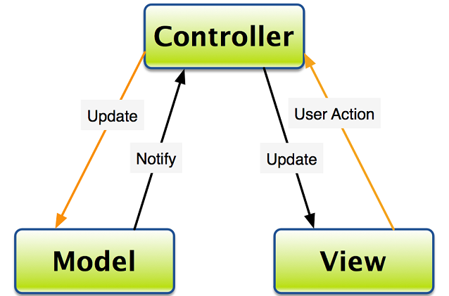

**Hình 2. Mô hình MVC**

* + 1. **Model**

Đây là thành phần chứa tất cả các nghiệp vụ logic, phương thức xử lý, truy xuất database, đối tượng mô tả dữ liệu như các hàm, class xử lý.

* + 1. **View**

View đảm nhận việc hiển thị thông tin trang, tương tác với người dùng, nơi chứa tất cả các đối tượng GUI như images, textbox. Nói dễ hiểu đó là tập hợp các file HTML và các form.

* + 1. **Controller**

Control có nhiệm vụ điều hướng các yêu cầu từ người dùng và gọi đúng các phương thức xử lý chúng, ví dụ như nhận request từ các form và Url để thao tác trực tiếp với thành phần Model.

* + 1. **Luồng thực hiện trong mô hình MVC**

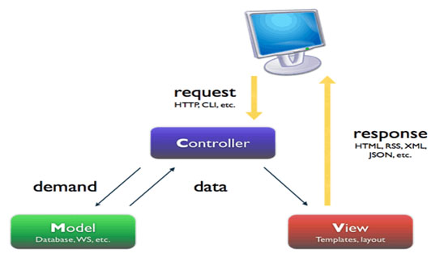

**Hình 3. Luồng hoạt động mô hình MVC**

Khi có một yêu cầu từ phía máy client gửi đến server, bộ phận Controller sẽ tiếp nhận và có nhiệm vụ xử lý yêu cầu đó. Ngoài ra, khi cần thiết, nó sẽ gọi đến thành phần Model, là bộ phận làm việc với Database.

Khi xử lý xong yêu cầu, tất cả kết quả trả về được đẩy đến View, tại View sẽ get ra mã HTML thành giao diện và trả HTML về hiển thị trên trình duyệt.

* 1. **Cài đặt**
     1. **Cài đặt Xampp**

Tải Xampp và cài đặt trong ổ C:

<https://www.apachefriends.org/index.html>

Kết quả sau khi cài đặt:

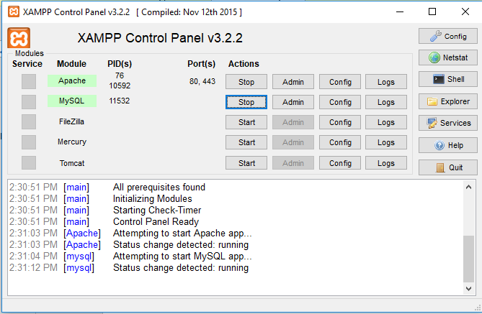

**Hình 4. Màn hình khởi động Xampp**

Màn hình chạy trên trình duyệt:

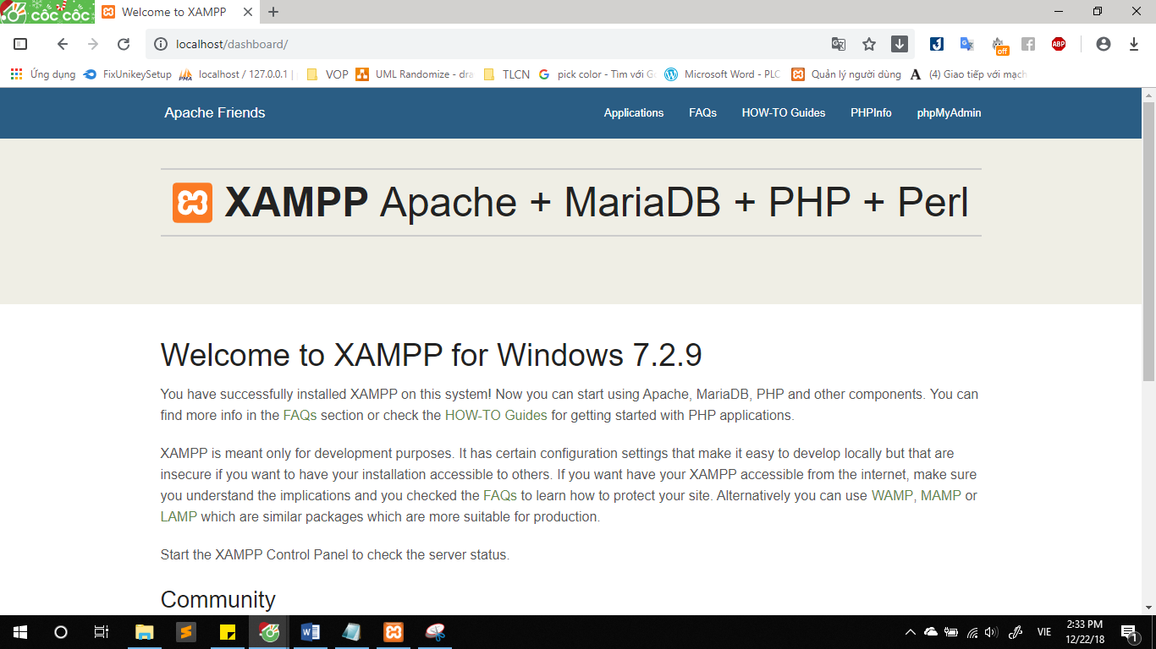

**Hình 5. Cài đặt Xampp thành công**

* + 1. **Cài đặt Composer**

Tải và cài đặt Composer từ địa chỉ sau: <https://getcomposer.org/Composer-Setup.exe>

* + 1. **Cài đặt ứng dụng Laravel**

Mở Command Line tại C:\xampp\htdocs

Gõ câu lệnh: composer create-project laravel/laravel Laravel 5.7

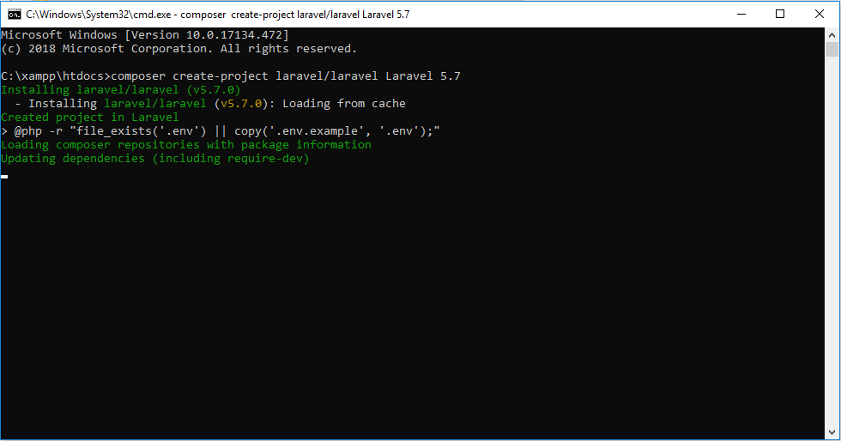

**Hình 6. Tạo project Laravel**

Trong đó Laravel là tên project Laravel muốn tạo, 5.7 là phiên bản Laravel.

Cấu trúc thư mục sau khi hoàn tất cài đặt

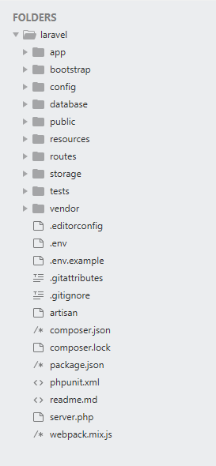

**Hình 7. Cấu trúc thư mục**

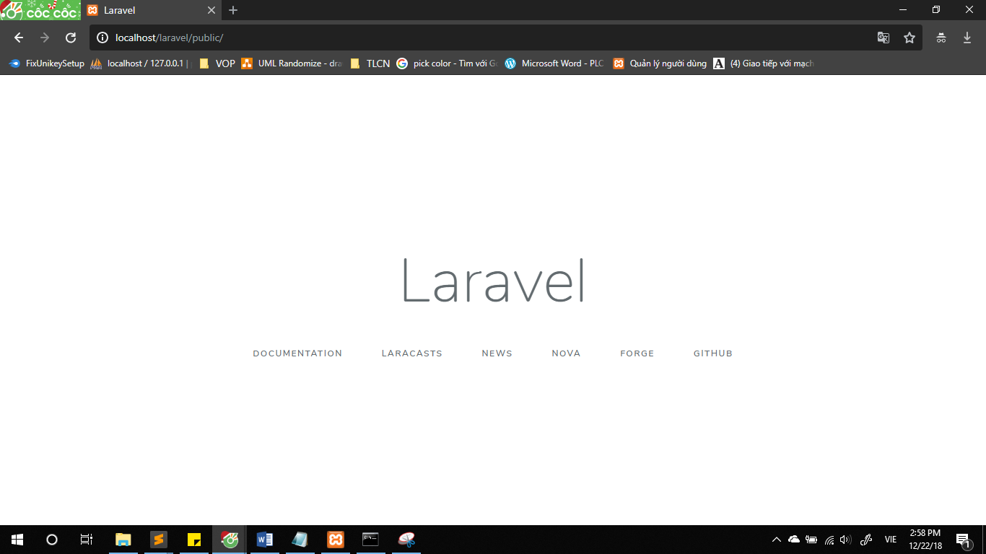

**Hình 8. Màn hình cài đặt Laravel thành công**

**CHƯƠNG 2: KHẢO SÁT HIỆN TRẠNG VÀ XÁC ĐỊNH YÊU CẦU**

**2.1. Khảo sát hiện trạng**

**2.1.1. Xu hướng chung**

Nhằm ứng dụng công nghệ thông tin trong điều hành xử lý công tác quản lý đoàn

Để quản lý thông tin đoàn viên, ban chấp hành phải thông qua sổ đoàn nhập một lượng lớn thông tin nhưng kết quả quản lý đôi khi không được như ý muốn

**2.1.2. Các công trình liên quan**

**2.2. Xác định yêu cầu**

Với mong muốn giúp cho các hoạt động quản lý, xây dựng các chương trình đoàn hội của các bạn cán sự chi đoàn được diễn ra dễ dàng, nhóm em quyết định tìm hiểu và nghiên cứu một số vấn đề sau:

* Tìm hiểu ngôn ngữ PHP và Laravel Framework.
* Xây dựng ứng dụng website quản lý hoạt động đoàn hội với các chức năng sau:
* Quản lý thông tin sinh viên: Cho phép thêm, xóa, sửa tìm kiếm thông tin của sinh viên.
* Quản lý thông tin chi đoàn: Cho phép thêm, xóa, sửa chi đoàn.
* Quản lý điểm rèn luyện, điểm công tác xã hội của sinh viên theo từng chương trình.
* Quản lý kinh phí cho các chương trình.
* Quản lý các chương trình.
* Quản lý tin tức.
* Cho phép sinh viên xem tin tức, thông báo và điểm rèn luyện/công tác xã hội.

**2.2.1. Giới thiệu chung về website**

**2.2.2. Mô tả chức năng**

*2.2.2.1. Mô tả tác nhân*

**Bảng 1. Mô tả tác nhân**

|  |  |
| --- | --- |
| **Tên tác nhân** | **Công việc/vai trò** |
| Admin  (Sinh viên là ban chấp hành) | * Quản lý sinh viên * Quản lý chi đoàn * Quản lý năm học * Quản lý người dùng * Quản lý ban chấp hành * Quản lý chương trình * Quản lý tin tức * Quản lý dự trù * Quản lý điểm rèn luyện - điểm CTXH * Điểm danh * Thống kê * Đăng xuất |
| Guest  (Người dùng khi chưa đăng nhập) | * Hiển thị tin tức * Hiển thị trang chủ * Đăng nhập |
| Student  (Sinh viên đã đăng nhập) | * Bao gồm những công việc của Guest * Tìm kiếm thông tin các chương trình cộng điểm rèn luyện/công tác xã hội đang diễn ra. * Đăng ký tham gia chương trình * Hủy đăng ký tham gia chương trình * Chỉnh sửa thông tin cá nhân * Tra cứu điểm * Đăng xuất |

*2.2.2.2. Mô tả chức năng*

**Bảng 2. Mô tả chức năng**

|  |  |  |
| --- | --- | --- |
| **STT** | **Chức năng** | **Mô tả** |
| 1 | Đăng nhập | Đăng nhập bằng tài khoản mặc định là mail sinh viên. |
| 2 | Đăng xuất | Đăng xuất tài khoản hiện tại. |
| 3 | Hiển thị và chỉnh sửa thông tin tài khoản | Hiển thị thông tin tài khoản của người dùng và chỉnh sửa nếu cần thiết. |
| 4 | Quản lý Sinh viên | Đăng nhập vào tài khoản admin để thêm, xóa, chỉnh sửa sinh viên. |
| 5 | Quản lý Ban chấp hành | Đăng nhập vào tài khoản admin để xem danh sách ban chấp hành, thay đổi ban chấp hành. |
| 6 | Quản lý người dùng | Đăng nhập vào tài khoản admin để hiển thị danh sách, tạo nhóm người dùng và phân quyền cho từng nhóm người dùng. |
| 7 | Quản lý tin tức | Đăng nhập vào tài khoản admin để thêm, xóa, chỉnh sửa tin tức. |
| 8 | Quản lý chi đoàn | Đăng nhập vào tài khoản admin để thêm, xóa, sửa chi đoàn. |
| 9 | Quản lý năm học | Đăng nhập vào tài khoản admin để thêm, xóa, sửa năm học. |
| 10 | Quản lý chương trình | Đăng nhập vào tài khoản admin để thêm, xóa, sửa chương trình. Xem số lượng sinh viên đăng ký tham gia của mỗi chương trình. Ngoài ra admin có quyền phân công công việc cho từng sinh viên (Sinh viên đó phải là thành viên của ban chấp hành). |
| 11 | Quản lý dự trù kinh phí | Admin có quyền xem chi tiết dự trù của từng chương trình, chỉnh sửa, thay đổi trạng thái (Đã thanh toán/ Chưa thanh toán) |
| 12 | Điểm danh | Điểm danh sinh viên tham gia chương trình và cộng tác viên, ban tổ chức của chương trình đó. |
| 13 | Thống kê | Đăng nhập vào tài khoản admin để xem thống kê. |
| 14 | Hiển thị tin tức | Hiển thị tin tức và cho phép người dùng xem tin. |

**2.2.3. Mô tả phi chức năng**

**Bảng 3. Mô tả phi chức năng**

|  |  |  |
| --- | --- | --- |
| **STT** | **NỘI DUNG** | **MÔ TẢ** |
| 1 | Cho phép người dùng truy cập | Cho phép nhiều người truy cập không bị xung đột. |
| 2 | Giao diện thân thiện dễ sử dụng | Giao diện không gây rối, đem lại sự khó khăn cho người sử dụng. |
| 3 | Tốc độ xử lý nhanh chóng, chính xác |  |
| 4 | Tính bảo mật | Đảm bảo thành viên sử dụng đúng chức năng tài khoản, không có bug nào xảy ra dẫn tới việc nhầm lẫn phân quyền. |

**2.3. Lược đồ Usecase**

**2.3.1. Lược đồ Usecase tổng quan**

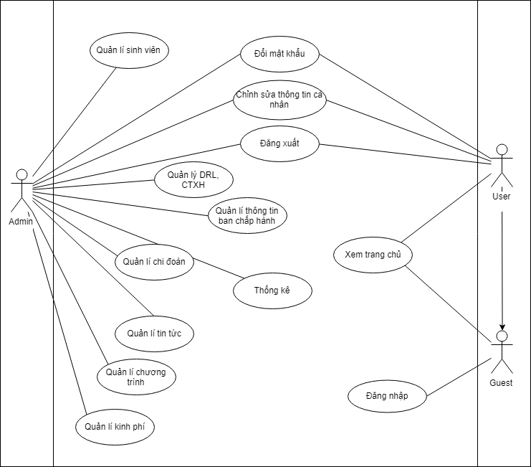

**Hình 16. Usecase tổng quan**

**2.3.2. Lược đồ Usecase chi tiết quản lý sinh viên**

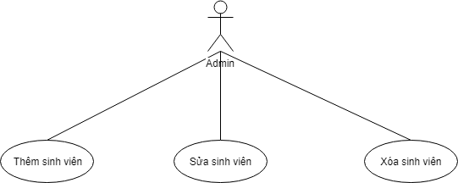

**2.3.3. Lược đồ Usecase chi tiết quản lý tin tức**

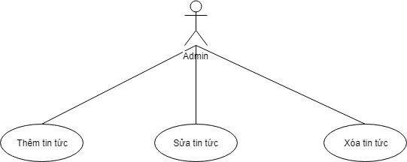

**2.3.4. Lược đồ Usecase chi tiết quản lý chi đoàn**

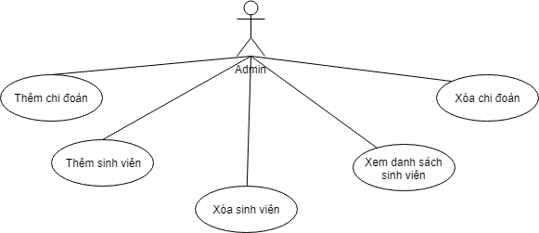

**2.3.5. Lược đồ Usecase chi tiết quản lý kinh phí**

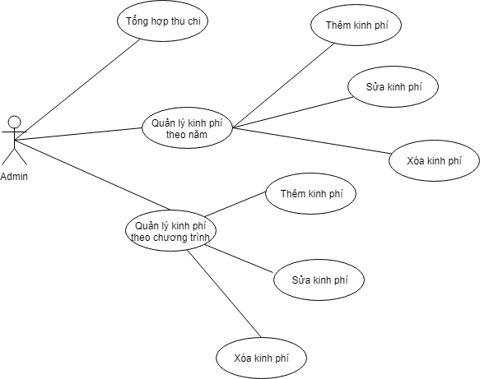

**2.3.6. Lược đồ Usecase chi tiết quản lý điểm**

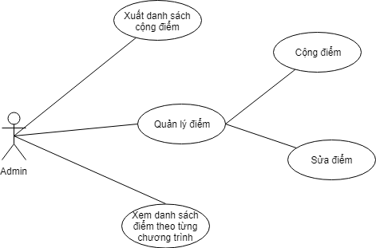

**2.3.7. Lược đồ Usecase chi tiết quản lý chương trình**

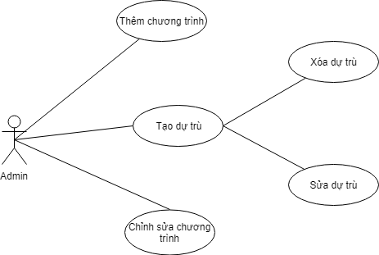

**2.3.8. Lược đồ Usecase chi tiết quản lý ban chấp hành**

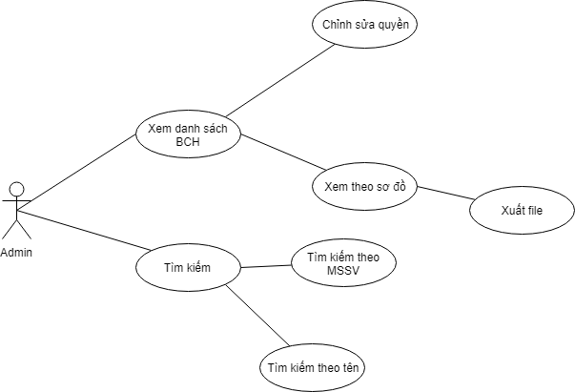

**2.3.9. Lược đồ Usecase chi tiết quản lý**

**2.3.10. Lược đồ Usecase chi tiết quản lý**

**2.3.11. Lược đồ Usecase chi tiết quản lý**

**2.4. Mô tả Usecase**

**2.4.1. Usecase quản lý người dùng**

|  |  |
| --- | --- |
| **Usecase quản lý người dùng** | |
| **Mô tả** | Cho phép Admin quản lý người dùng |
| **Tác nhân kích hoạt** | Admin |
| **Tiền điều kiện** | Đã đăng nhập vào tài khoản có quyền Admin |
| **Các bước thực hiện** | 1. Admin mở trang quản lý. 2. Chọn menu quản lý người dùng 3. Chọn chức năng tương ứng với mục đích mà Admin muốn thực hiện. |

**2.4.2. Usecase quản lý tin tức**

|  |  |
| --- | --- |
| **Usecase quản lý tin tức** | |
| **Mô tả** | Cho phép Admin quản lý tin tức |
| **Tác nhân kích hoạt** | Admin |
| **Tiền điều kiện** | Đã đăng nhập vào tài khoản có quyền Admin |
| **Các bước thực hiện** | 1. Admin mở trang quản lý. 2. Chọn menu quản lý tin tức 3. Admin có quyền thêm sửa xóa tin tức khi thực hiện các lựa chọn tương ứng. |

**2.4.3. Usecase quản lý chương trình**

|  |  |
| --- | --- |
| **Usecase quản lý chương trình** | |
| **Mô tả** | Cho phép Admin quản lý chương trình |
| **Tác nhân kích hoạt** | Admin |
| **Tiền điều kiện** | Đã đăng nhập vào tài khoản có quyền Admin |
| **Các bước thực hiện** | 1. Admin mở trang quản lý. 2. Chọn menu quản lý tin tức 3. Admin có quyền thêm sửa xóa chương trình khi thực hiện các lựa chọn tương ứng. |

**2.4.4. Usecase quản lý điểm**

|  |  |
| --- | --- |
| **Usecase quản lý điểm** | |
| **Mô tả** | Cho phép quản trị viên quản lý điểm rèn luyện-công tác xã hội |
| **Tác nhân kích hoạt** | Admin |
| **Tiền điều kiện** | Đã đăng nhập |
| **Các bước thực hiện** | **1**. Admin mở trang quản lý.   1. Chọn menu quản lý điểm 2. Admin có quyền xem danh sách điểm theo từng chương trình và xuất file danh sách. |

**2.4.5. Usecase quản lý kinh phí**

|  |  |
| --- | --- |
| **Usecase quản lý kinh phí** | |
| **Mô tả** | Cho phép quản trị viên quản lý kinh phí chương trình |
| **Tác nhân kích hoạt** | Admin |
| **Tiền điều kiện** | Đã đăng nhập |
| **Các bước thực hiện** | 1. Admin mở trang quản lý 2. Chọn menu quản lý dự trù 3. Admin có quyền xem xóa sửa dự trù của các chương trình |

**2.4.6. Usecase quản lý ban chấp hành**

|  |  |
| --- | --- |
| **Usecase quản lý ban chấp hành** | |
| **Mô tả** | Cho phép quản trị viên quản lý thông tin ban chấp hành |
| **Tác nhân kích hoạt** | Admin |
| **Tiền điều kiện** | Đã đăng nhập |
| **Các bước thực hiện** | 1. Admin mở trang quản lý 2. Chọn menu quản lý thông tin ban chấp hành 3. Admin có quyền xem danh sách BCH Đoàn, Hội, CTV, và chỉnh sửa |

**2.4.7. Usecase đăng nhập**

|  |  |
| --- | --- |
| **Usecase đăng nhập** | |
| **Mô tả** | Cho phép người dùng đăng nhập |
| **Tác nhân kích hoạt** | Khách |
| **Tiền điều kiện** | Chưa đăng nhập |
| **Các bước thực hiện** | 1. Người dùng click vào button Đăng nhập 2. Nhập Username và Password 3. Nhấn Đăng nhập |

**2.4.8. Usecase đăng xuất**

|  |  |
| --- | --- |
| **Usecase đăng xuất** | |
| **Mô tả** | Người dùng đăng xuất khỏi hệ thống |
| **Tác nhân kích hoạt** | Admin, Student |
| **Tiền điều kiện** | Đã đăng nhập |
| **Các bước thực hiện** | 1. Người dùng click vào button Đăng xuất |

**2.4.9. Usecase đăng ký chương trình**

|  |  |
| --- | --- |
| **Usecase đăng ký chương trình** | |
| **Mô tả** | Cho phép sinh viên đăng ký tham gia chương trình |
| **Tác nhân kích hoạt** | Student |
| **Tiền điều kiện** | Đã đăng nhập |
| **Các bước thực hiện** | 1. Vào trang chủ 2. Click vào chương trình muốn đăng ký 3. Nhấn đăng ký |

**2.4.10. Usecase quản lý thông tin cá nhân**

|  |  |
| --- | --- |
| **Usecase quản lý thông tin cá nhân** | |
| **Mô tả** | Cho phép sinh viên/ quản trị viên quản lý thông tin cá nhân |
| **Tác nhân kích hoạt** | Student, Admin |
| **Tiền điều kiện** | Đã đăng nhập |
| **Các bước thực hiện** | 1. Vào trang cá nhân 2. Chọn menu thông tin chung hoặc đổi mật khẩu 3. Nhập thông tin cần thay đổi 4. Nhấn nút lưu |

**CHƯƠNG 3: THIẾT KẾ PHẦN MỀM**

**3.1. Thiết kế hệ thống**

**3.1.1. Lược đồ lớp**

**3.1.2. Lược đồ Sequence**

*3.1.2.1. Chức năng đăng nhập*

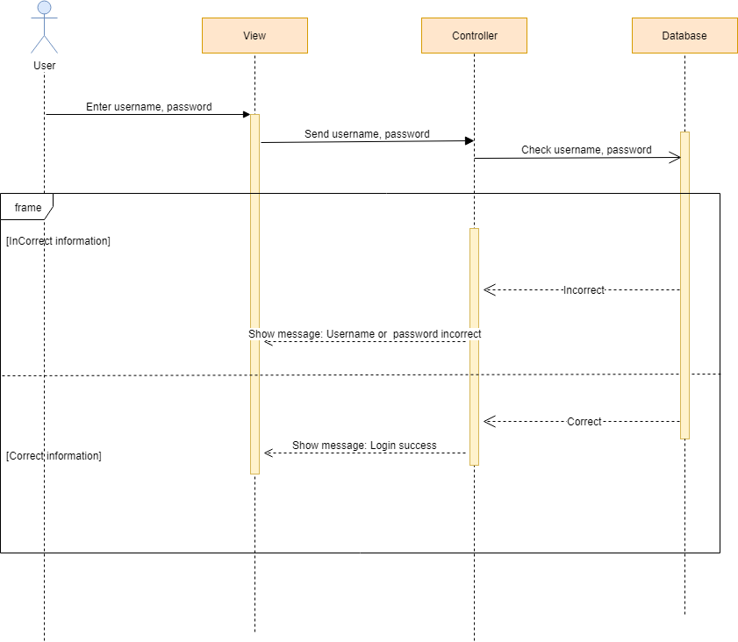

**Hình 25. Lược đồ Sequence chức năng login**

*3.1.2.2. Chức năng đăng xuất*

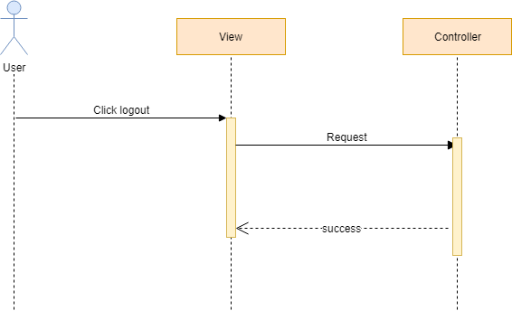

**Hình 26. Lược đồ Sequence Chức năng logout**

*3.1.2.3. Chức năng Reset mật khẩu*

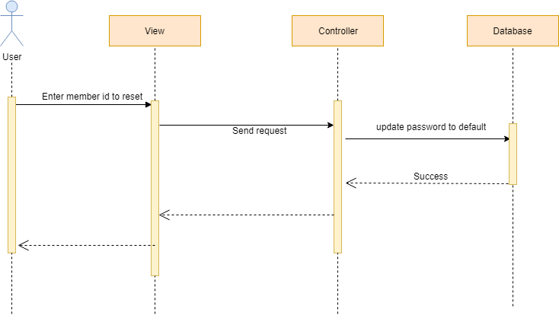

**Hình 31. Lược đồ Sequence chức năng reset mật khẩu**

*3.1.2.4. Chức năng thêm sinh viên*

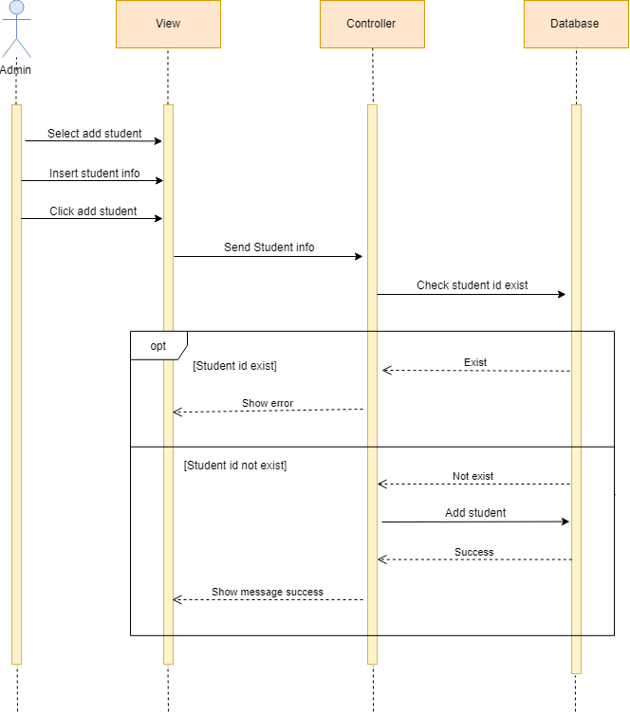

*3.1.2.5. Chức năng sửa thông tin sinh viên*

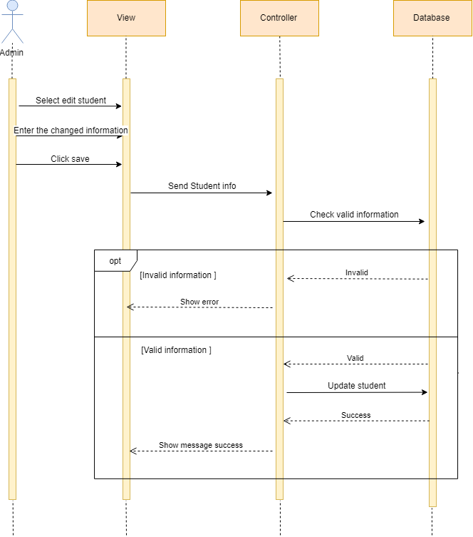

*3.1.2.6. Chức năng xóa sinh viên*

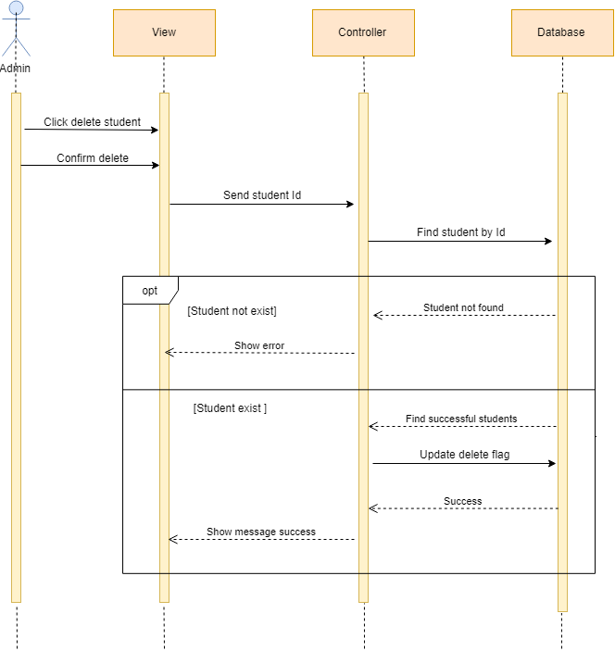

*3.1.2.7. Chức năng thêm tin tức*

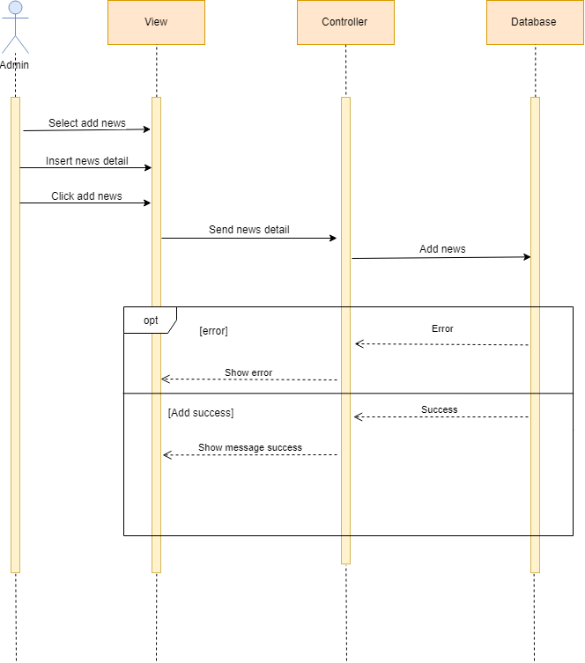

*3.1.2.8. Chức năng sửa tin tức*

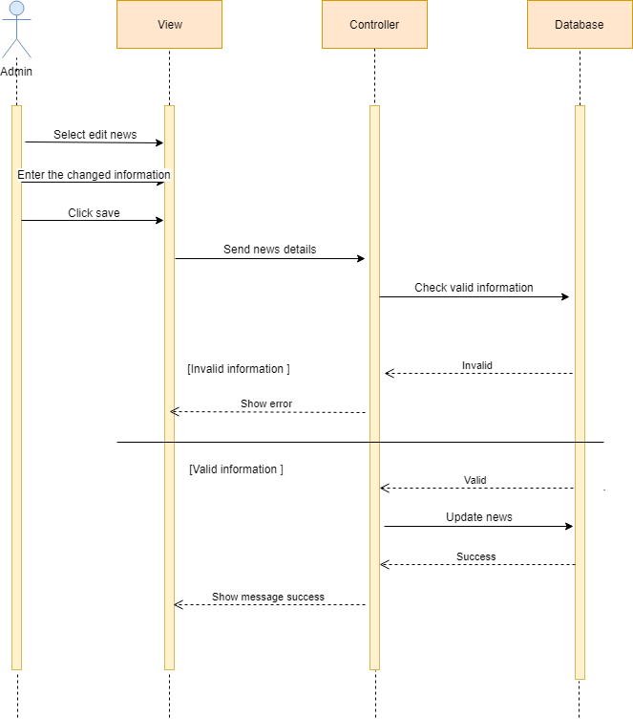

*3.1.2.9. Chức năng xóa tin tức*

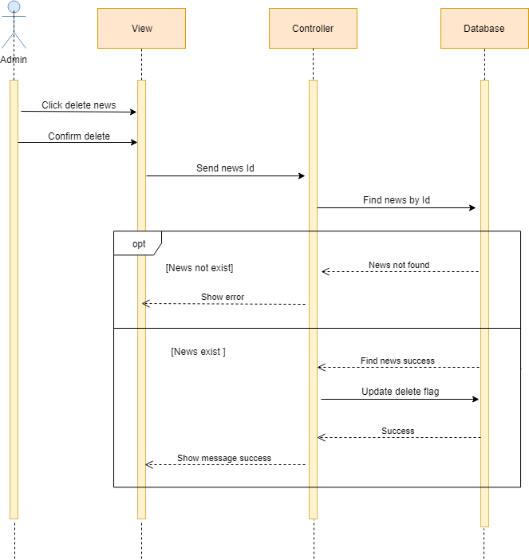

*3.1.2.10. Chức năng đăng ký chương trình*

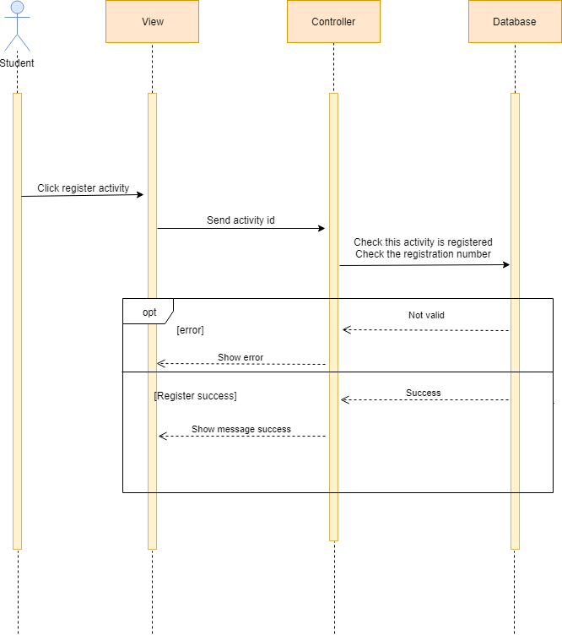

*3.1.2.11. Chức năng đăng ký điểm danh*

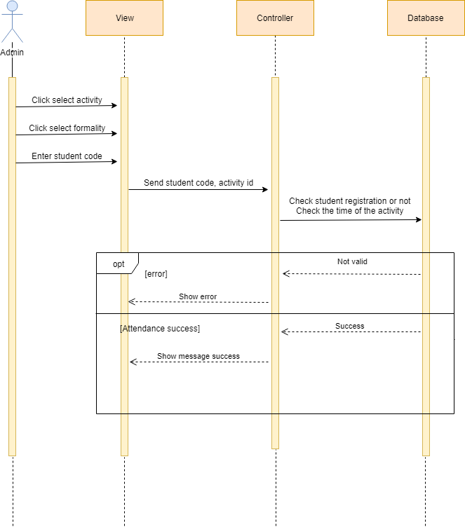

*3.1.2.10. Chức năng khôi phục chương trình*

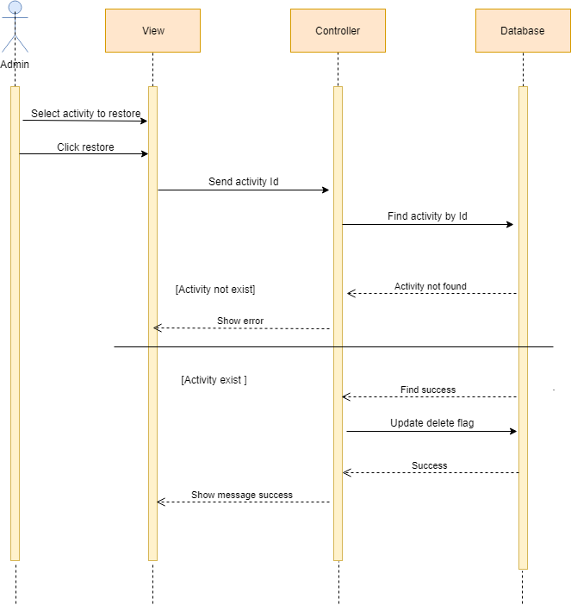

*3.1.2.10. Chức năng*

**3.2. Thiết kế dữ liệu**

**3.2.1. Lược đồ quan hệ**

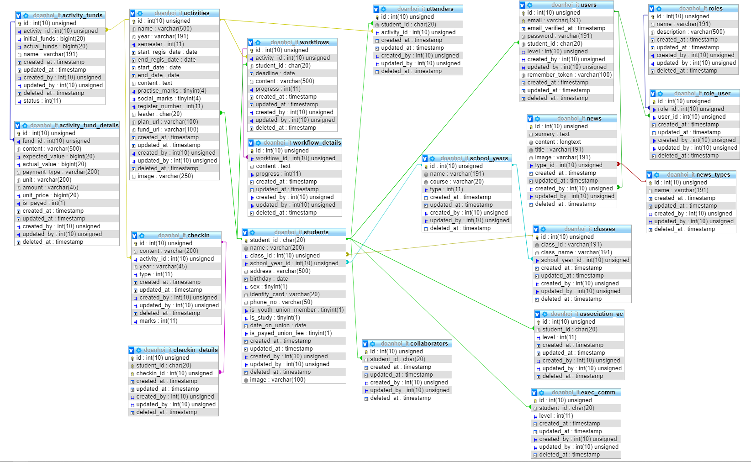

* + 1. **Các bảng thuộc tính**

|  |  |  |
| --- | --- | --- |
| STT | TÊN BẢNG | DIỄN GIẢI |
| 1 | activities | Thông tin đăng nhập của user |
| 2 | activity_funds | Thông tin cá nhân của user |
| 3 | activity_fund_details | Chủ đề bài thi |
| 4 | associate_ec | Chi tiết bài thi |
| 5 | attenders | Kết quả bài thi |
| 6 | checkin | Bài thi |
| 7 | checkin_details | Câu hỏi |
| 8 | classes | Loại tin tức |
| 9 | collaborators | Tin tức |
| 10 | courses | Lưu thông tin chỉnh sửa trên các bảng |
| 11 | districts | Reset mật khẩu |
|  | exec_comm |  |
|  | news |  |
|  | news_type |  |
|  | notifications |  |
|  | students |  |
|  | union_fees |  |
|  | users |  |
|  | user_roles |  |
|  | workflows |  |
|  | workflow_details |  |
|  | yearly_funds |  |
|  |  |  |

* + 1. **Danh sách chi tiết các bảng**
       1. *Bảng activities*

|  |  |  |  |  |
| --- | --- | --- | --- | --- |
| **STT** | **Tên Thuộc Tính** | **Diễn Giải** | **Kiểu dữ liệu** | **Ràng buộc** |
| 1 | Id | Mã người dùng | Int(10) | Khóa chính |
| 2 | Username | Tên đăng nhập | Varchar(255) | Không được rỗng |
| 3 | Email | Email người dùng | Varchar(255) | Không được rỗng, Unique |
|  |  |  |  |  |
|  |  |  |  |  |
|  |  |  |  |  |
|  |  |  |  |  |
|  |  |  |  |  |
|  |  |  |  |  |
|  |  |  |  |  |
|  |  |  |  |  |

* + - 1. *Bảng Users*

**Bảng 21. Bảng Users**

|  |  |  |  |  |
| --- | --- | --- | --- | --- |
| **STT** | **Tên Thuộc Tính** | **Diễn Giải** | **Kiểu dữ liệu** | **Ràng buộc** |
| 1 | Id | Mã người dùng | Int(10) | Khóa chính |
| 2 | Username | Tên đăng nhập | Varchar(255) | Không được rỗng |
| 3 | Email | Email người dùng | Varchar(255) | Không được rỗng, Unique |
| 4 | Level | Quyền | Int(11) | Không được rỗng |
| 5 | Password | Mật khẩu | Varchar(255) | Không được rỗng |
| 6 | Remember_token |  | Varchar(100) |  |
| 7 | Created_at | Thời gian tạo | Timestamp |  |
| 8 | Updated_at | Thời gian chỉnh sữa | Timestamp |  |
| 9 | Status | Trang thái:  1: chưa delete  0: đã delete | Int(1) |  |
| 10 | Update_by | Người chỉnh sửa | Int(10) |  |
| 11 | Created_by | Người tạo | Int(10) |  |

*3.2.3.3. Bảng News_Type*

**Bảng 18. Bảng News_Type**

|  |  |  |  |  |
| --- | --- | --- | --- | --- |
| **STT** | **Tên Thuộc Tính** | **Diễn Giải** | **Kiểu dữ liệu** | **Ràng buộc** |
| 1 | Id | Mã loại tin | Int(10) | Khóa chính |
| 2 | Name | Tên loại tin | Varchar(255) | Không được rỗng |
| 3 | Created_at | Thời gian tạo | Timestamp |  |
| 4 | Updated_at | Thời gian chỉnh sữa | Timestamp |  |

*3.2.3.4. Bảng News*

**Bảng 19. Bảng News**

|  |  |  |  |  |
| --- | --- | --- | --- | --- |
| **STT** | **Tên Thuộc Tính** | **Diễn Giải** | **Kiểu dữ liệu** | **Ràng buộc** |
| 1 | Id | Mã bài đăng | Int(10) | Khóa chính |
| 2 | Id_type | Mã loại tin | Int(10) | Khóa ngoại |
| 3 | Owner | Mã người sở hữu | Int(10) | Khóa ngoaị |
| 4 | Tittle | Tiêu đề | Varchar(255) | Không được rỗng |
| 5 | Content | Nội dung | Longtext | Không được rỗng |
| 6 | Image | Hình minh họa | Varchar(255) |  |
| 7 | Summary | Tóm tắt | Varchar(255) | Không được rỗng |
| 8 | Created_at | Thời gian tạo | Timestamp |  |
| 9 | Updated_at | Thời gian chỉnh sữa | Timestamp |  |
| 10 | Status | Trang thái:  1: chưa delete  0: đã delete | Int(1) |  |
| 11 | Update_by | Người chỉnh sửa | Int(10) |  |
| 12 | Created_by | Người tạo | Int(10) |  |

* + - 1. *Bảng Users*

**Bảng 21. Bảng Users**

|  |  |  |  |  |
| --- | --- | --- | --- | --- |
| **STT** | **Tên Thuộc Tính** | **Diễn Giải** | **Kiểu dữ liệu** | **Ràng buộc** |
| 1 | Id | Mã người dùng | Int(10) | Khóa chính |
| 2 | Username | Tên đăng nhập | Varchar(255) | Không được rỗng |
| 3 | Email | Email người dùng | Varchar(255) | Không được rỗng, Unique |
| 4 | Level | Quyền | Int(11) | Không được rỗng |
| 5 | Password | Mật khẩu | Varchar(255) | Không được rỗng |
| 6 | Remember_token |  | Varchar(100) |  |
| 7 | Created_at | Thời gian tạo | Timestamp |  |
| 8 | Updated_at | Thời gian chỉnh sữa | Timestamp |  |
| 9 | Status | Trang thái:  1: chưa delete  0: đã delete | Int(1) |  |
| 10 | Update_by | Người chỉnh sửa | Int(10) |  |
| 11 | Created_by | Người tạo | Int(10) |  |

* + - 1. *Bảng*
      2. *Bảng*
      3. *Bảng*
      4. *Bảng*
  1. **Thiết kế giao diện**
     1. **Giao diện Admin**
        1. **Giao diện dashboard**

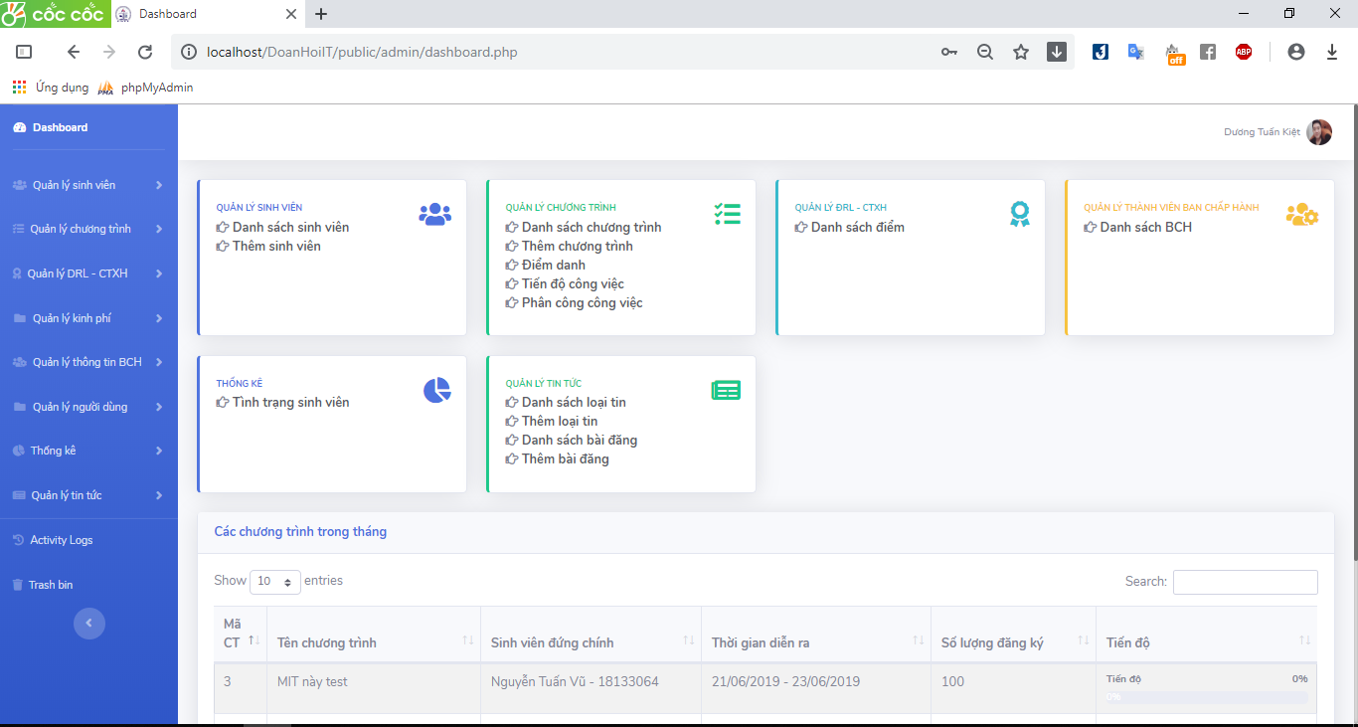

* + - 1. **Danh sách sinh viên**

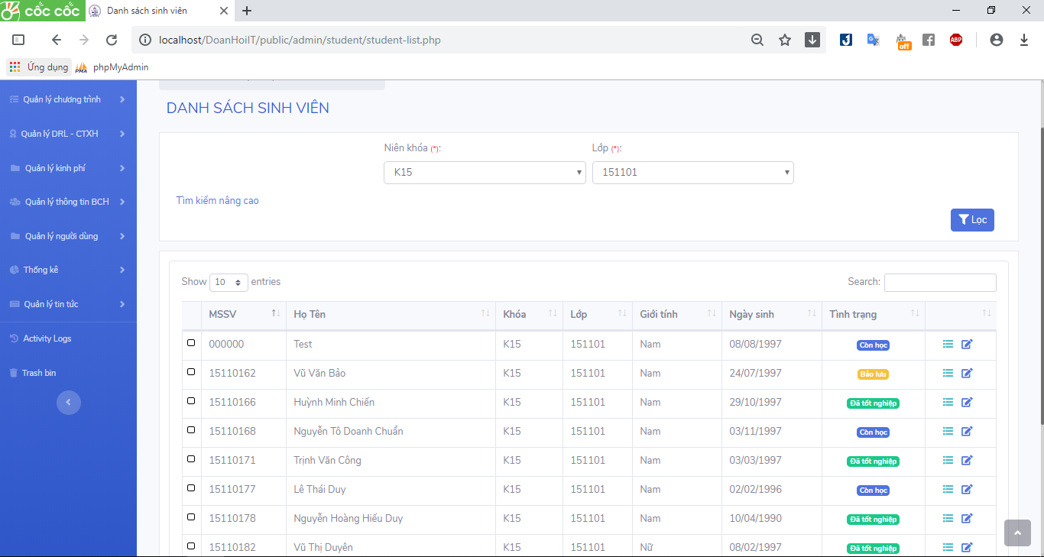

* + - 1. **Thêm sinh viên**

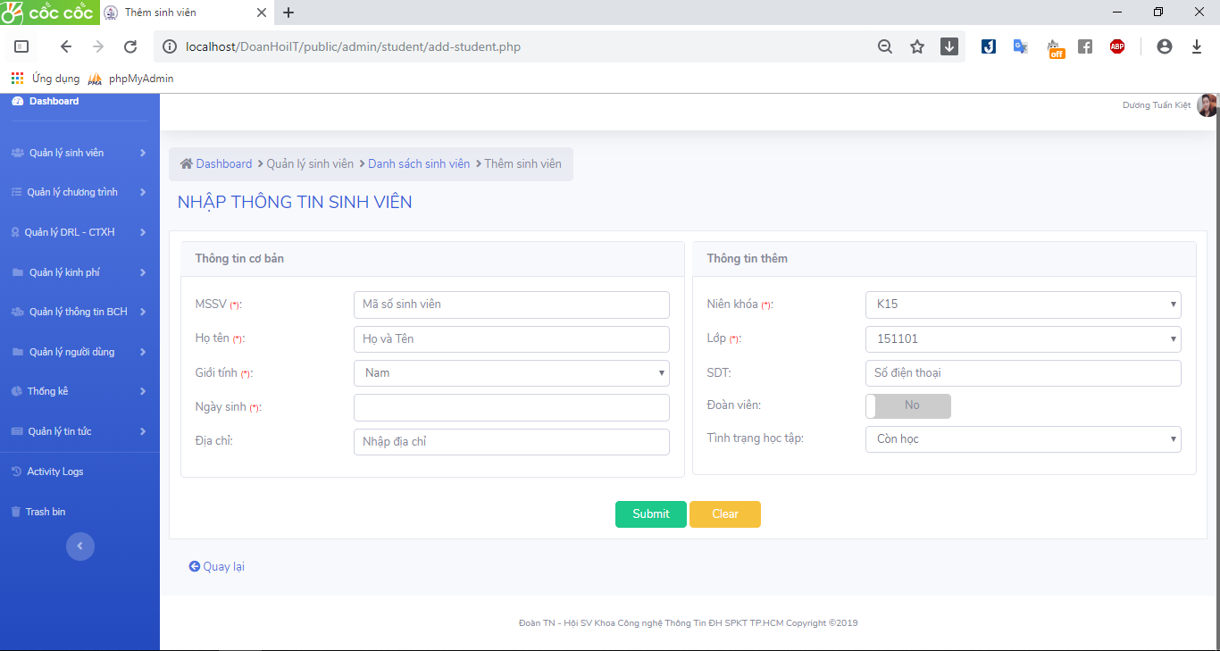

* + - 1. **Sửa thông tin sinh viên**

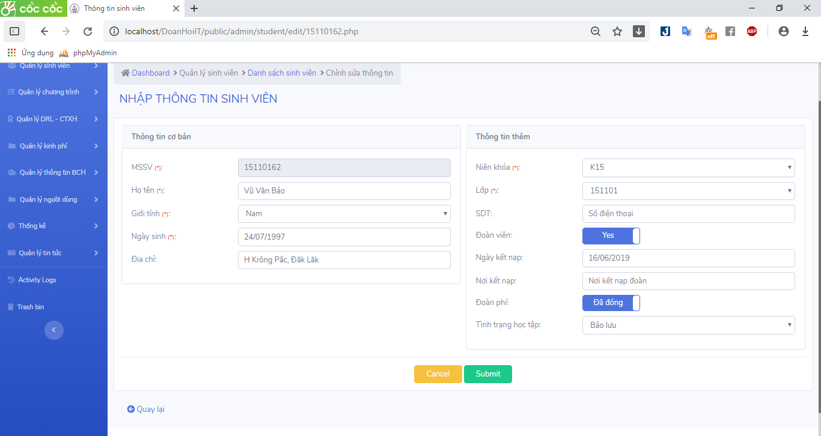

* + - 1. **Quản lý chương trình đào tạo**

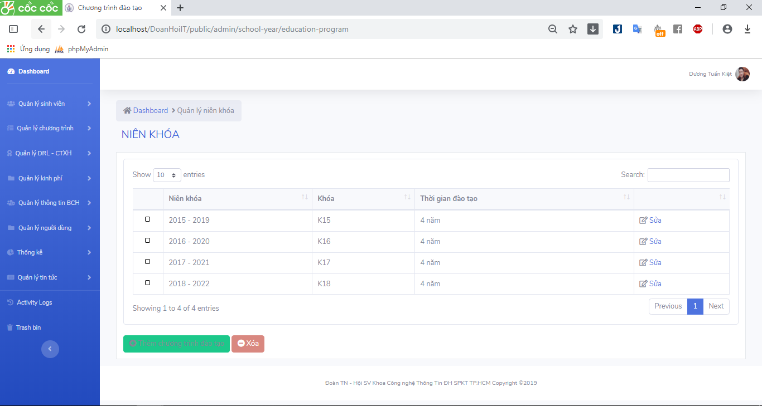

* + - 1. **Thêm chương trình đào tạo**

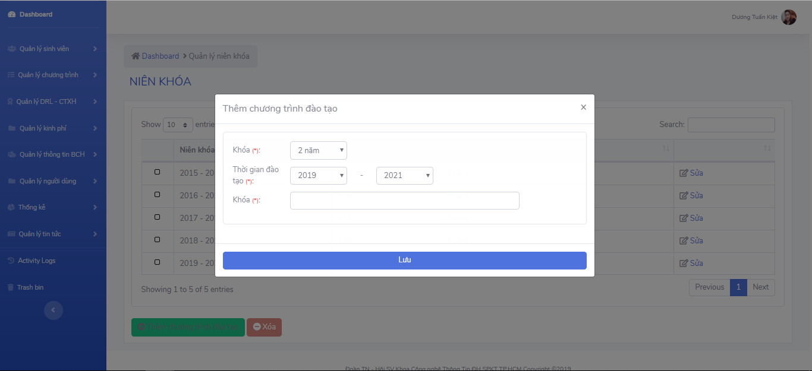

* + - 1. **Sửa chương trình đào tạo**

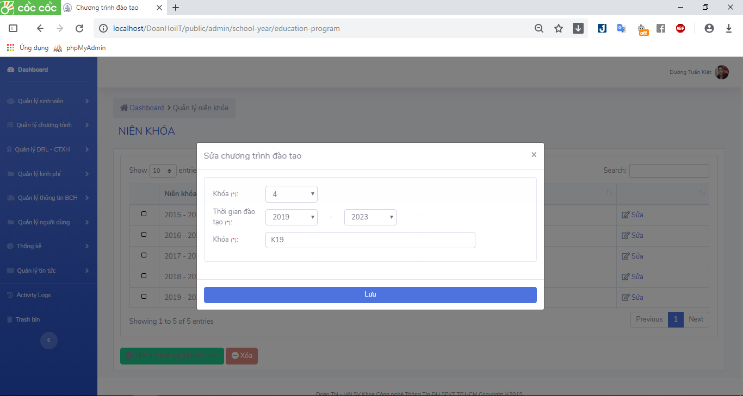

* + - 1. **Quản lý chi đoàn**

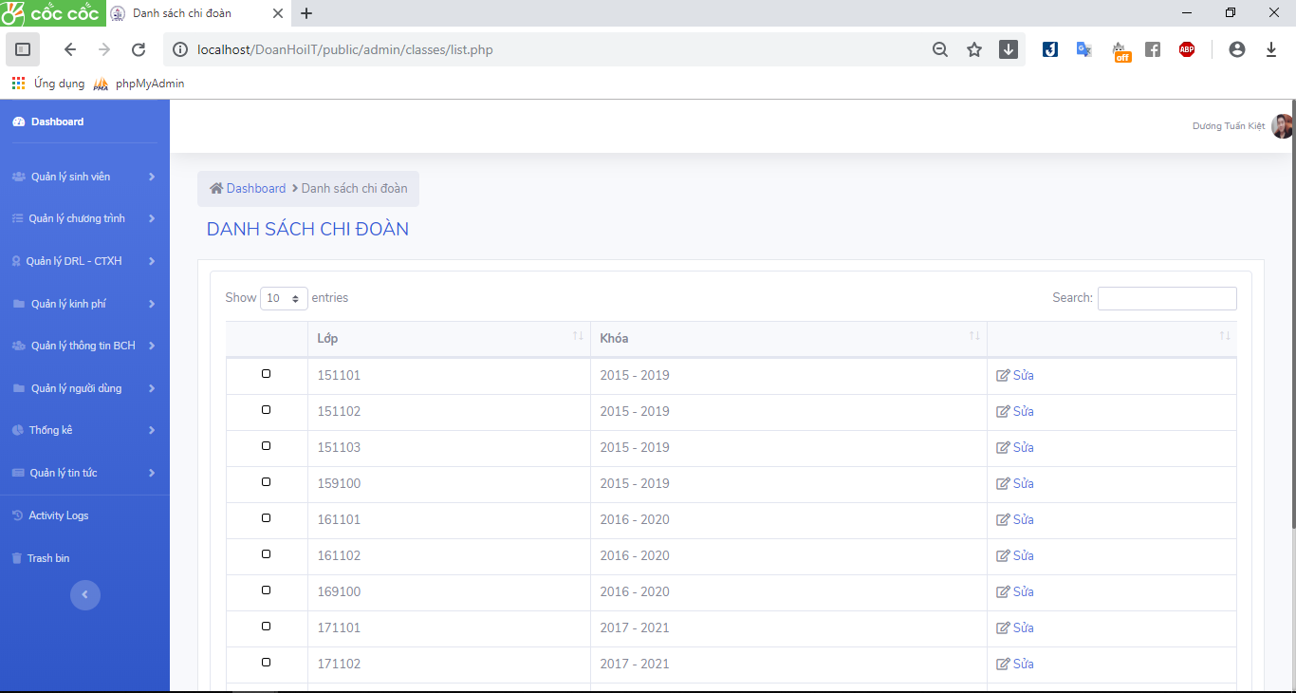

* + - 1. **Thêm chi đoàn**

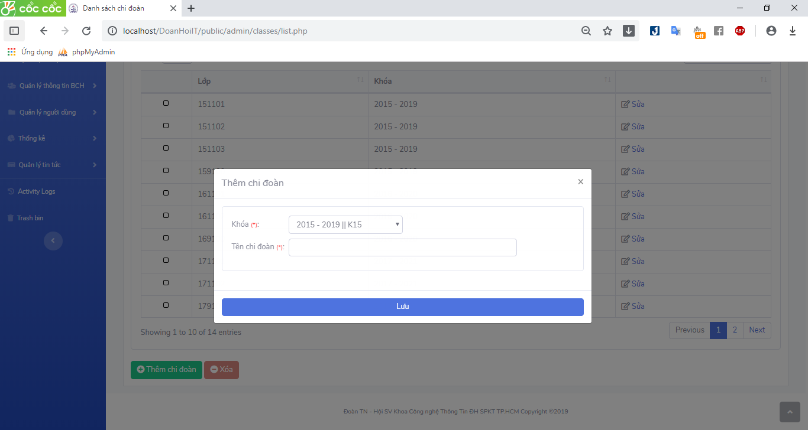

* + - 1. **Sửa chi đoàn**

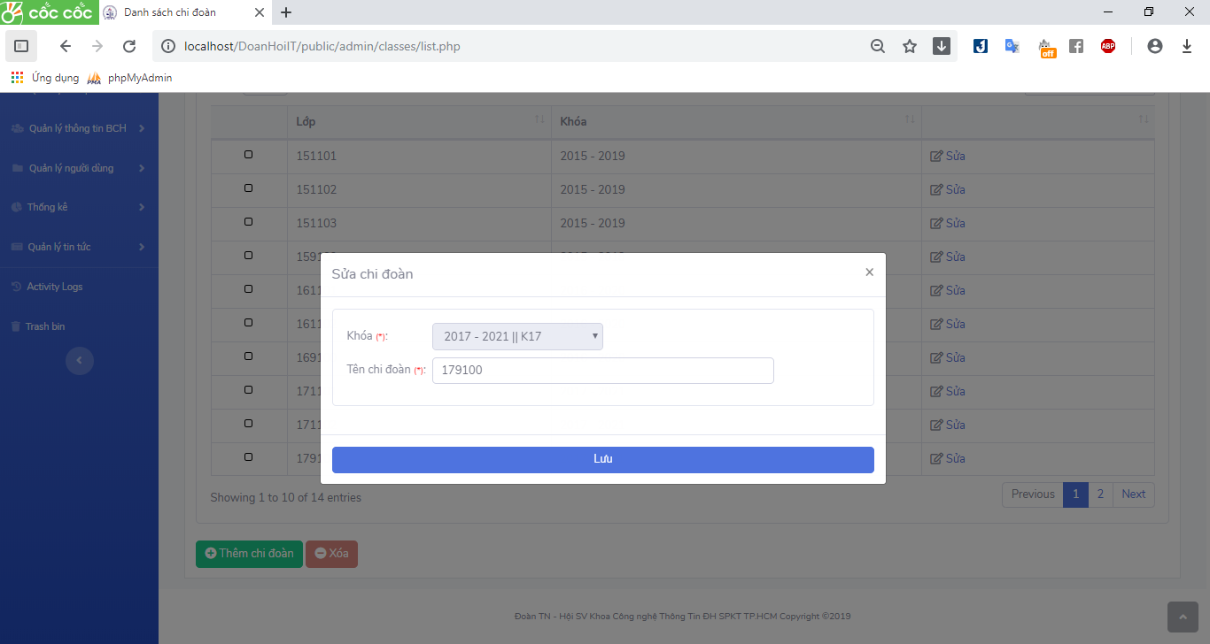

* + - 1. **Quản lý chương trình**

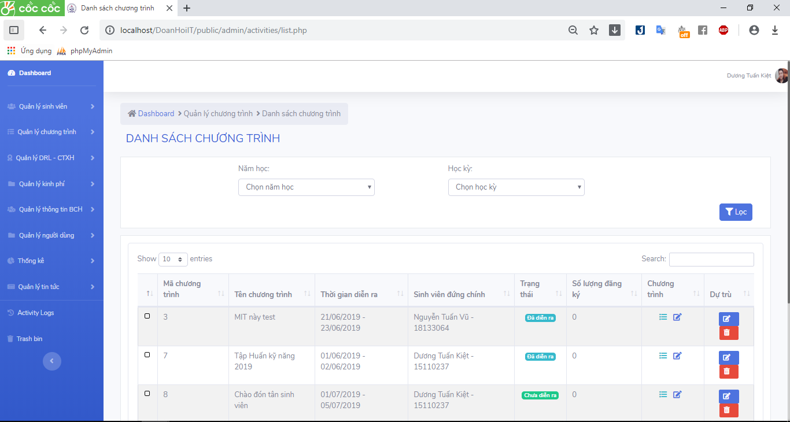

* + - 1. **Thêm chương trình**

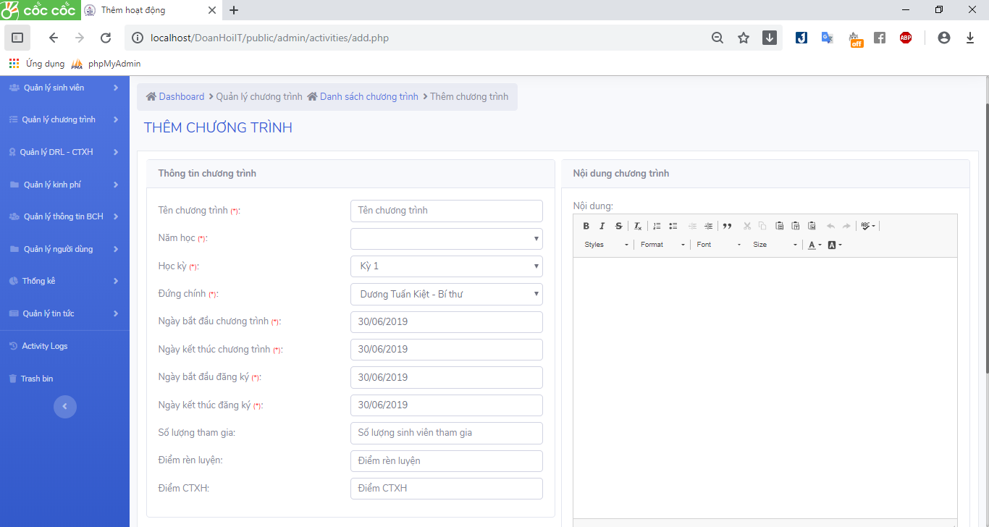

* + - 1. **Sửa chương trình**

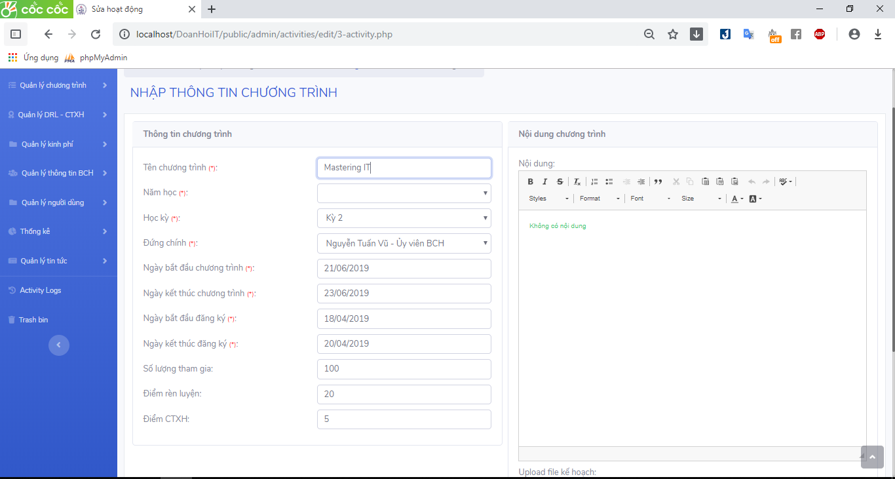

* + - 1. **Chỉnh sửa dự trù kinh phí**

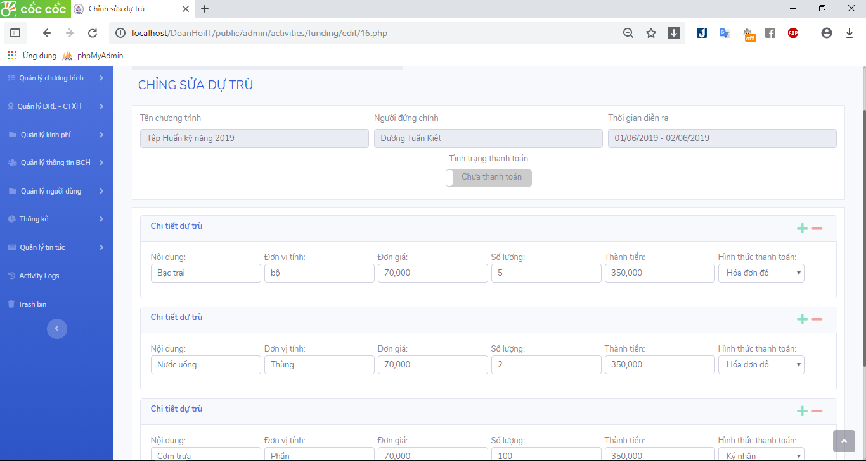

* + - 1. **Theo dõi tiến độ**

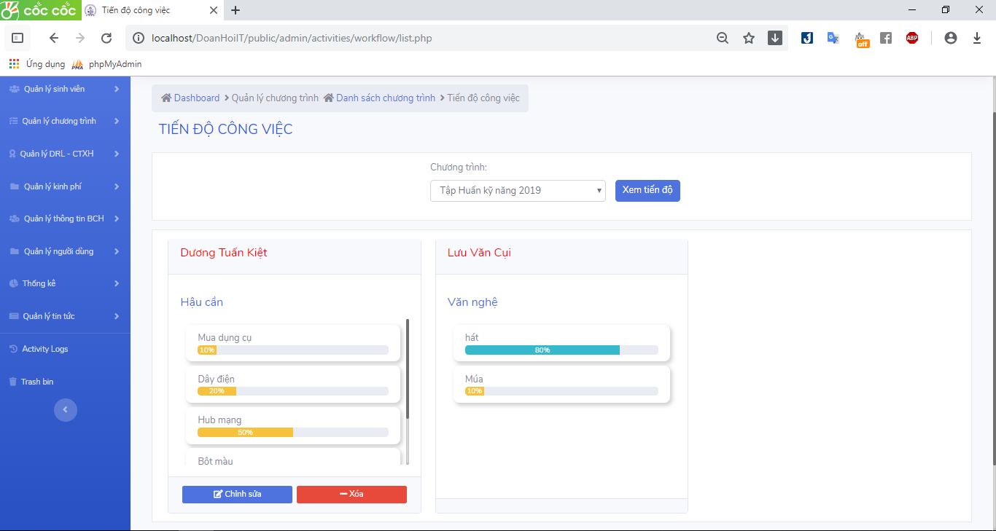

* + - 1. **Phân công công việc**
      2. **Điểm danh**
      3. **Quản lý điểm**
      4. **Quản lý kinh phí**
      5. **Quản lý thông tin BCH**
      6. **Quản lý user**
      7. **Phân quyền**
      8. **Thống kê**
      9. **Quản lý danh mục tin tức**

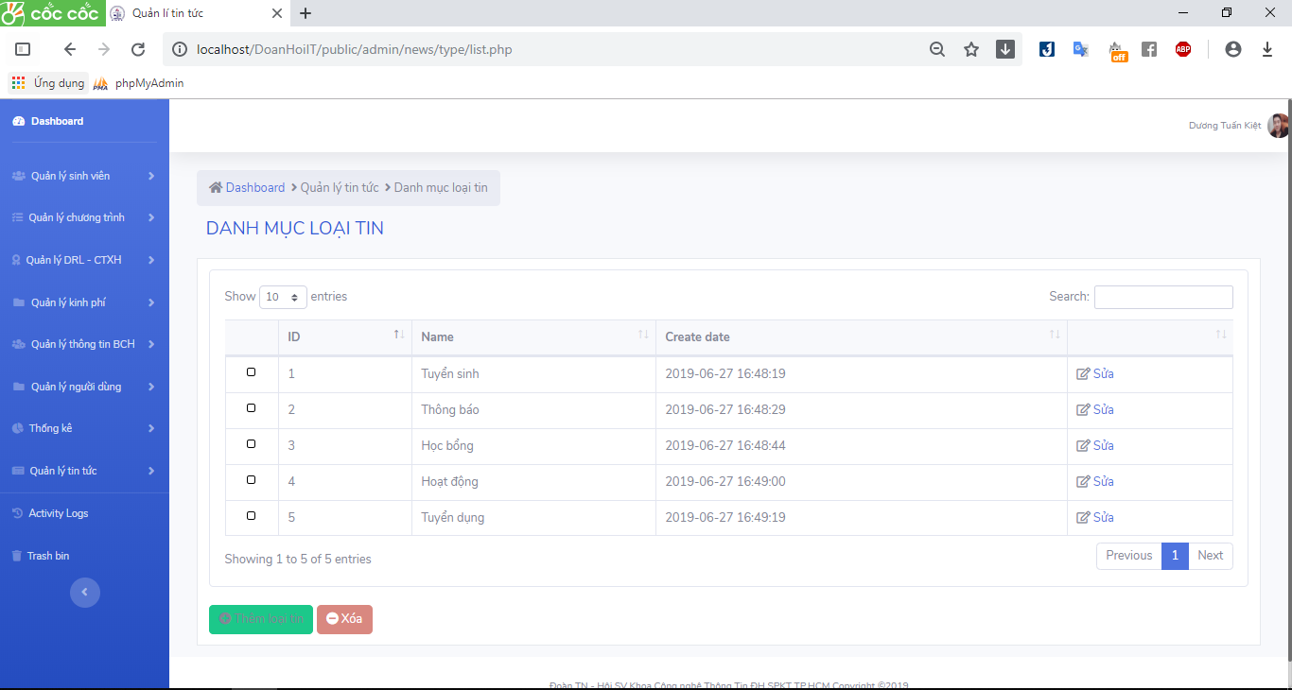

* + - 1. **Thêm loại tin**

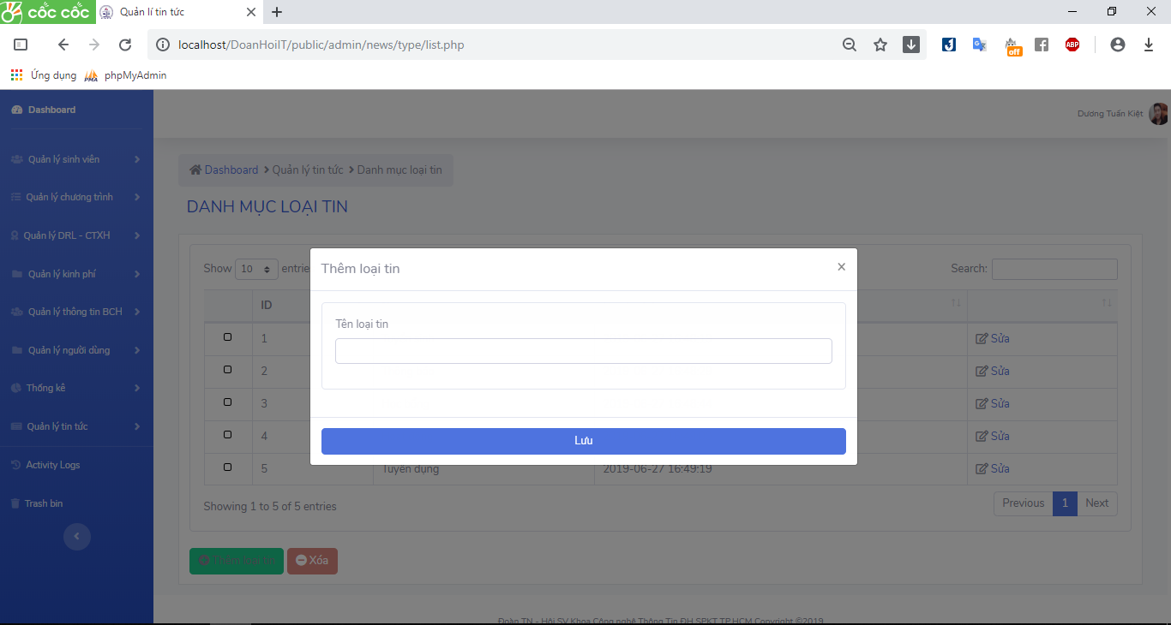

* + - 1. **Sửa loại tin**

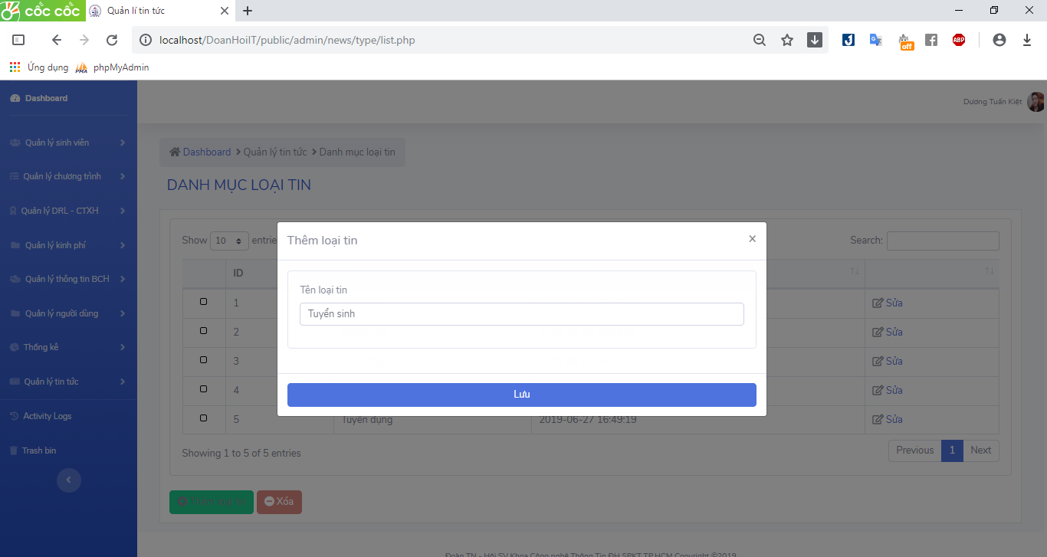

* + - 1. **Quản lý tin tức**

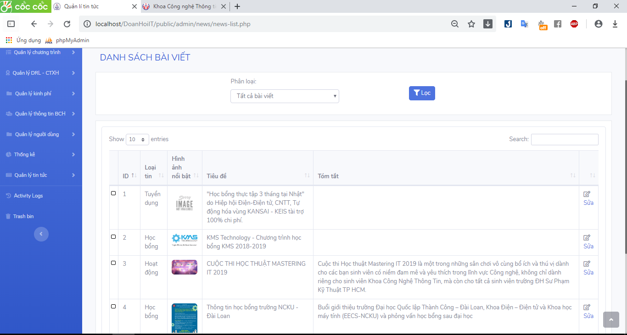

* + - 1. **Thêm bài đăng**

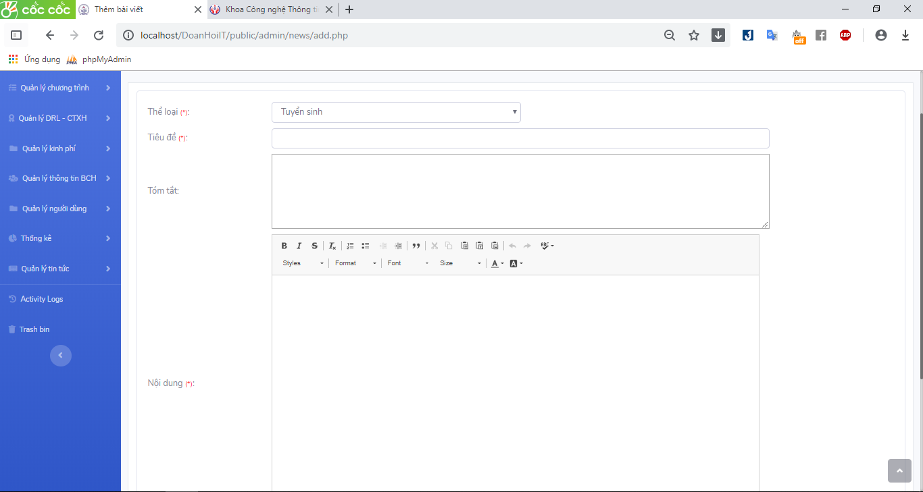

* + - 1. **Sửa bài đăng**

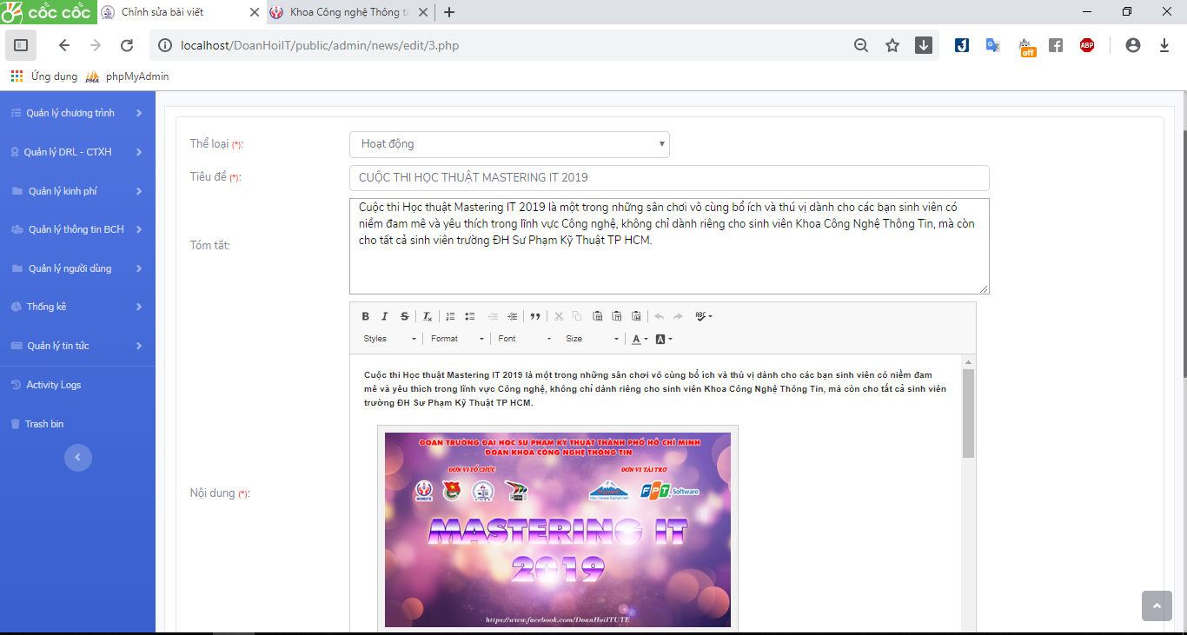

* + - 1. **Lịch sử hoạt động**

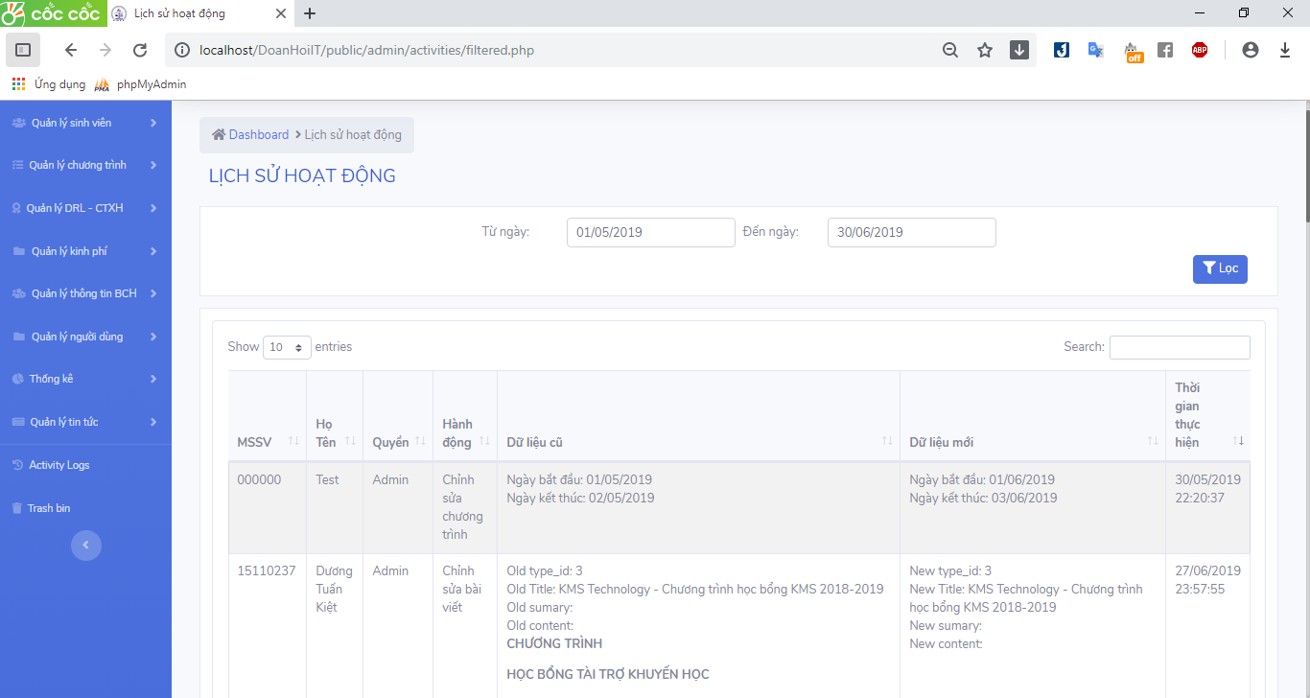

* + - 1. **S**
    1. **Giao diện Student**
       1. *Màn hình đăng nhập*
       2. *Màn hình trang chủ*

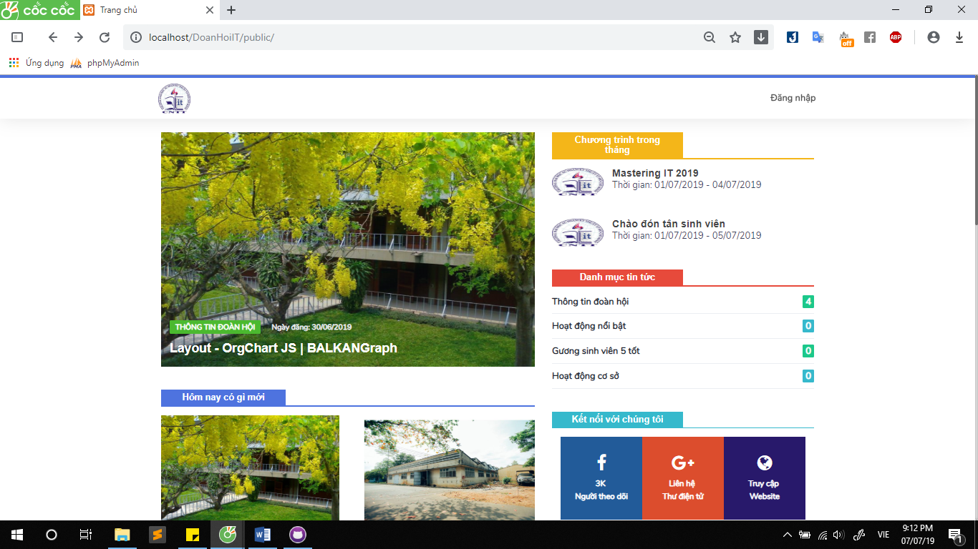

* + - 1. *Màn hình thông tin cá nhân*

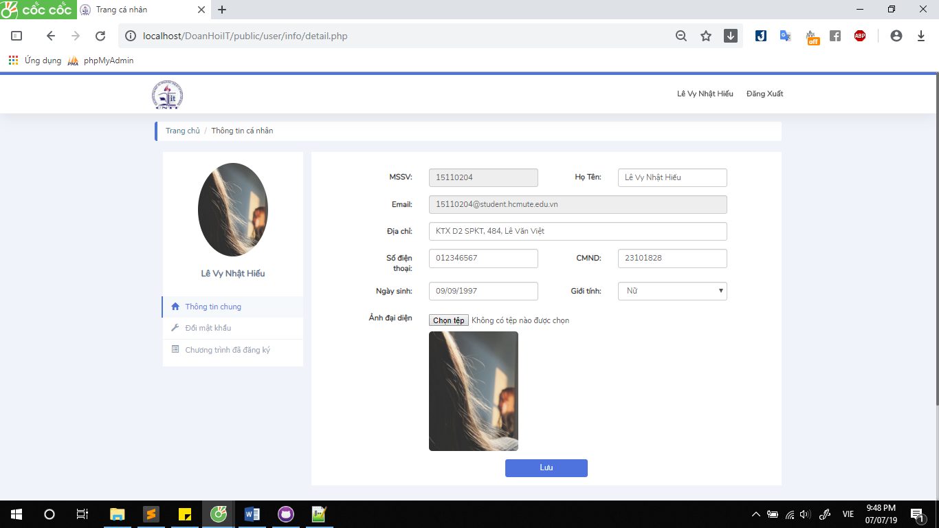

* + - 1. *Màn hình đổi mật khẩu*

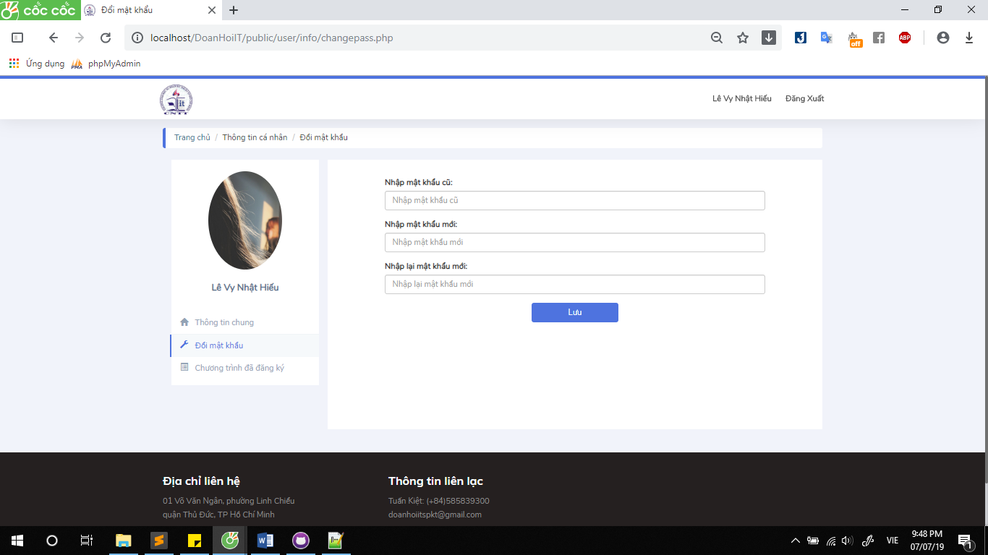

* + - 1. *Màn hình hiển thị hoạt động đã đăng ký*

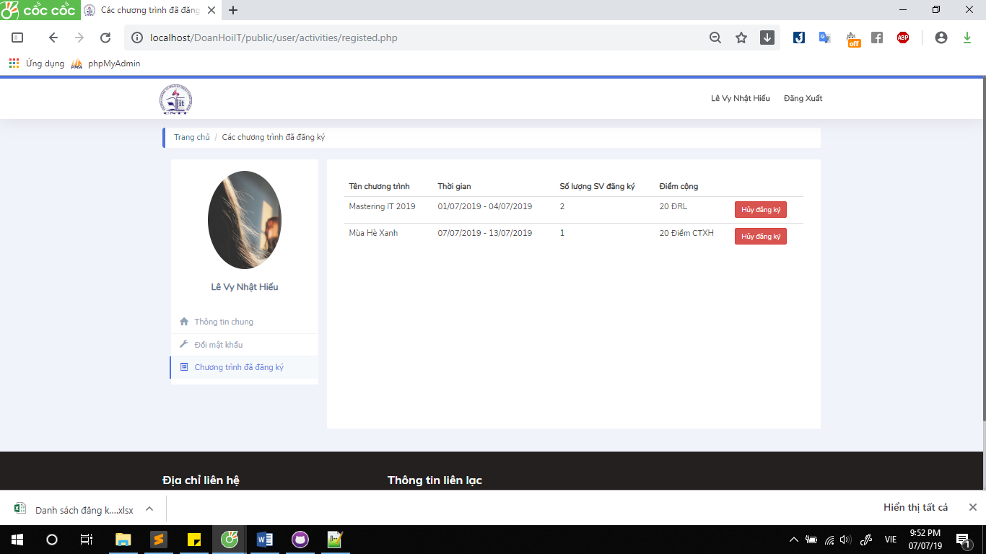

* + - 1. *Màn hình đăng ký hoạt động*

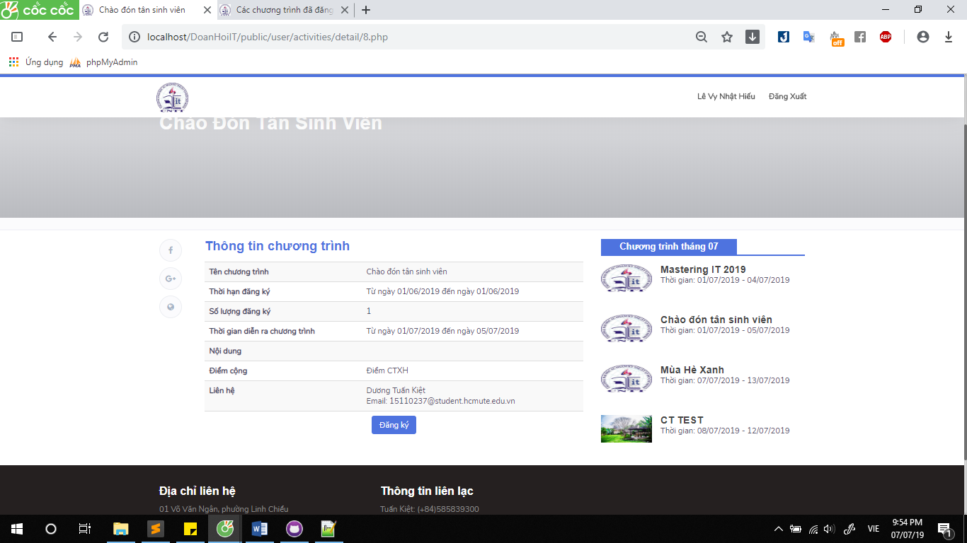

**CHƯƠNG 4: CÀI ĐẶT VÀ KIỂM THỬ**

**4.1. Cài đặt ứng dụng**

Máy tính có cài đặt Xampp. Source code được lưu trong thư mục C:\xampp\htdocs

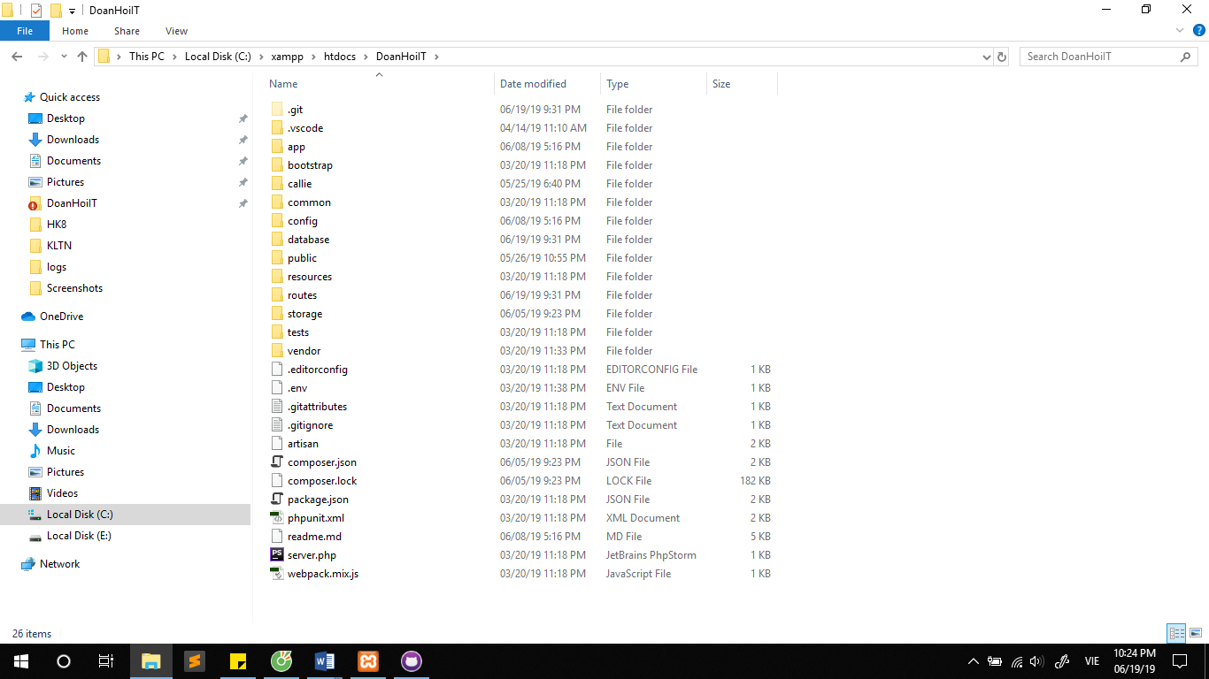

**Hình 63. Màn hình cài đặt ứng dụng**

Khởi động Xampp

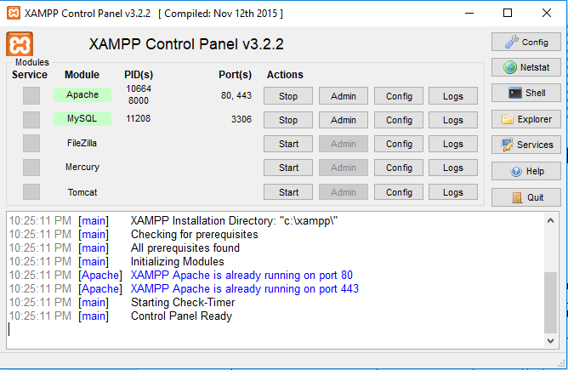

Mở trình duyệt web, truy cập <http://localhost/phpmyadmin/>

Tạo database có tên doanhoi_it

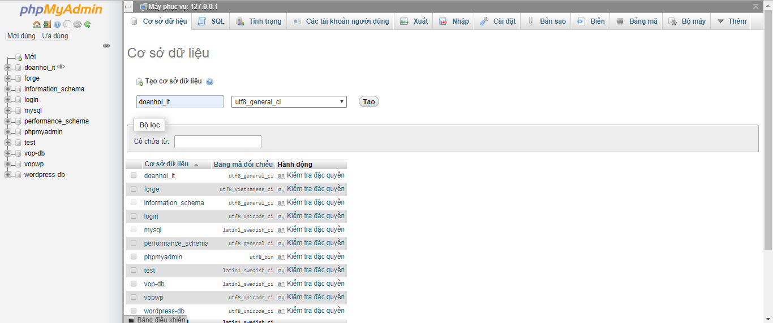

Import file doanhoi_it.sql

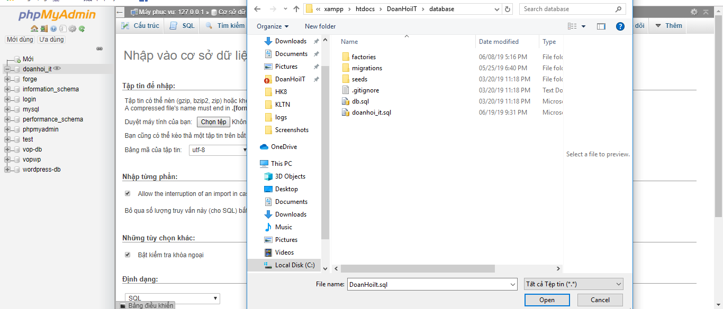

Cơ sở dữ liệu được thêm thành công

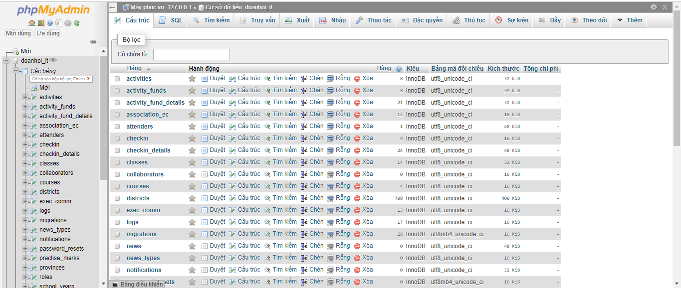

**4.2. Kiểm thử**

**Bảng 29. Danh sách kiểm thử**

|  |  |  |  |  |
| --- | --- | --- | --- | --- |
| **ID** | **TestCase** | **Các bước thực hiện** | **Kết quả dự kiến** | **Kết quả** |
| GENERAL _FUNC_01 | Kiểm tra chức năng đăng nhập | 1. Nhấn vào nút đăng nhập 2. Nhập email và password 3. Nhấn đăng nhập | Đăng nhập thành công.  Phân quyền đúng với quyền được lưu trong CSDL | Pass |
| GENERAL _FUNC_02 | Kiểm tra chức năng đăng xuất | Nhấn vào nút đăng xuất | Đăng xuất thành công | Pass |
| MEMBER_FUNC_01 | Kiểm tra chức năng đăng ký hoạt động | Nhấn vào nút đăng ký | Sinh viên đăng ký thành công chương trình | Pass |
| MEMBER_FUNC_02 | Kiểm tra chức năng hủy đăng ký | Nhấn vào nút hủy đăng ký | Sinh viên hủy đăng ký thành công chương trình | Pass |
| MEMBER_FUNC_03 | Kiểm tra chức năng xem kết quả | Nhấn vào menu bài thi để xem kết quả các bài thi đã thực hiện | Hiển thị bài thi đã làm và số điểm đạt được | Pass |
| MEMBER_FUNC_04 | Kiểm tra chức năng chỉnh sửa thông tin cá nhân | 1. Chọn menu trang cá nhân 2. Nhập thông tin cần thay đổi 3. Nhấn nút lưu | Thông tin được cập nhập thành công | Pass |
| MEMBER_FUNC_05 | Kiểm tra chức năng đổi mật khẩu | 1. Chọn menu trang cá nhân 2. Chọn đổi mật khẩu 3. Nhập mật khẩu cũ 4. Nhập mật khẩu mới 5. Nhấn nút lưu 6. Đăng xuất và đăng nhập lại bằng mật khẩu mới | Mật khẩu cập nhập thành công | Pass |
| ADMIN_FUNC_01 | Kiểm tra chức năng tạo đề thi | 1. Chọn thêm bài thi 2. Nhập thông tin bài thi 3. Nhấn đồng ý | Bài thi được thêm thành công | Pass |
| ADMIN_FUNC_02 | Kiểm tra chức năng chỉnh sửa đề thi | Nhập thông tin cần chỉnh sửa và nhấn lưu | Thông tin mới được cập nhập | Pass |
| ADMIN_FUNC_03 | Kiểm tra chức năng xóa đề thi | Chọn nút xóa bài thi | Bài thi bị thay đổi trạng thái và không hiển thị trong danh sách bài thi nữa. | Pass |
| ADMIN_FUNC_04 | Kiểm tra chức năng xem chi tiết kết quả | Nhấn vào nút Chi tiết kết quả | Hiển thị thông tin chi tiết bài thi, danh sách người làm bài thi và kết quả đạt được. | Pass |
| ADMIN_FUNC_05 | Kiểm tra chức năng xem danh sách chủ đề câu hỏi | Chọn menu quản lý câu hỏi, chọn chủ đề. | Hiển thị danh sách chủ đề câu hỏi | Pass |
| ADMIN_FUNC_06 | Kiểm tra chức năng thêm chủ đề câu hỏi | 1. Nhấn nút thêm chủ đề câu hỏi 2. Nhập loại câu hỏi 3. Nhấn đồng ý | Loại câu hỏi được thêm thành công | Pass |
| ADMIN_FUNC_07 | Kiểm tra chức năng sửa chủ đề câu hỏi | Nhấn nút sửa và nhập tên mới. Chọn lưu | Chủ đề câu hỏi được cập nhật thành công | Pass |
| ADMIN_FUNC_08 | Kiểm tra chức năng xóa chủ đề câu hỏi | Nhấn nút xóa | Chủ đề câu hỏi được cập nhật trang thái và ẩn khỏi danh sách chủ đề câu hỏi | Pass |
| ADMIN_FUNC_09 | Kiểm tra chức năng xem danh sách người dùng | Chọn menu quản lý người dùng. Chọn danh sách | Hiển thị danh sách người dùng | Pass |
| ADMIN_FUNC_10 | Kiểm tra chức năng thêm người dùng | Chọn menu quản lý người dùng, chọn thêm người dùng. Nhập thông tin và nhấn đồng ý | Thêm người dùng thành công | Pass |
| ADMIN_FUNC_11 | Kiểm tra chức năng thống kê bài thi | Chọn menu thống kê, chọn thống kê bài thi | Hiển thị bảng thống kê các thông tin về bài thi | Pass |

**KẾT LUẬN**

1. **Kết quả đạt được**

Sau một thời gian nghiên cứu, tìm hiểu công nghệ và các trang web tương tự, đề tài đã đạt được những kết quả sau đây:

* Giao diện đơn giản dễ sử dụng
* Trang web mang lại hiệu quả trong công tác quản lý đoàn hội, giúp thường trực khoa có thể phân chia công việc một cách rõ rang, từ đó nắm được thông tin, tiến độ của các chương trình.
* Việc đăng ký tham gia hoạt động của sinh viên từ đó cũng trở nên dễ dàng hơn. Thay vì như trước đây sinh viên khó nắm được các chương trình nào của khoa đang diễn ra, giúp sinh viên tích lũy đủ số điểm quy định, từ đó đảm bảo việc ra trường hay không bị thiếu điểm ảnh hướng tới kết quả học tập.
* Trang web được xây dựng đảm bảo về phân quyền cho người dùng.

1. **Nhược điểm**
2. **Những khó khăn khi thực hiện đề tài**

Giai đoạn đầu xác định mục tiêu và đối tượng đề tài, nhóm vẫn còn chưa định hình tốt dẫn tới giai đoạn xác định bị kéo dài, dẫn tới thời gian thực hiện diễn ra gấp rút

Thiết kế giao diện không phải là điểm mạnh của nhóm nên việc thực hiện giao diện còn tốn thời gian.

1. **Hướng phát triển**

Chính vì sự tồn tại của những hạn chế được nêu trên, trong thời gian tới nhóm dự định sẽ thực hiện nhiều giải pháp để cải thiện những tồn tại đó, cụ thể như sau:

* Phát triển thêm nhiều chức năng, người dùng có nhiều sự lựa chọn, nhiều chủ đề để thi hơn
* Tìm nguồn đề thi uy tín, có chất lượng để đảm bảo sự hấp dẫn đối với người dùng, không chỉ quanh quẩn trong một vài phạm vi nữa.
* Nâng cấp thêm các tính năng như câu hỏi có hình ảnh, câu hỏi nghe, dang điền khuyết hay trả lời bằng văn bản.
* Thêm tính năng đăng nhập bằng các trang mạng xã hội như Facebook, LinkedIn, Google,.. giúp người dùng có thể đăng nhập nhanh mà bỏ qua các bước đăng kí truyền thống rườm rà gây tốn thời gian.

**TÀI LIỆU THAM KHẢO**

[1]. <https://techmaster.vn/posts/34646/lap-trinh-laravel-cho-nguoi-moi-bat-dau>

[2]. <http://webfaver.com/php-coding/laravel-5/tut-laravel-5-0-laravel-la-gi-gioi-thieu-laravel-framework.html>

[3]. <https://laravel.com/docs/5.7>

[4].

[5].